**Федеральная государственная информационная система**

**«Единая система предоставления государственных и муниципальных услуг (сервисов)»**

**(ФГИС ПГС)**

**Руководство администратора**

На 46 листах

2024 г.

**СОДЕРЖАНИЕ**

Перечень терминов и сокращений 4

1 Введение 5

2 Подготовка к работе 5

2.1 Вход в Систему 5

2.2 Порядок проверки работоспособности 7

2.3 Первоначальная настройка системы 8

3 Кабинет администратора 8

3.1 Раздел «Настройки организации» 8

3.1.1 Редактирование данных организации 9

3.1.2 Настройка видов контрольно-надзорной деятельности (заполняется для КНО) 13

3.1.3 Настройка видов объектов (заполняется для КНО) 14

3.1.4 Настройка типов субъектов 18

3.1.5 Настройка шаблонов документов для раздела «Планы» (заполняется для КНО) 18

3.1.6 Мета данные 20

3.1.7 Раздел «Настройки программы ГСН» (заполняется для КНО, осуществляющих Государственный строительный надзор) 21

3.1.8 Раздел «Настройки надзорных дел ГСН» (выполняется для КНО, осуществляющих Государственный строительный надзор) 26

3.1.9 Раздел «Настройки административного производства» (выполняется для КНО, осуществляющих административное производство) 32

3.1.10 Раздел «Реквизиты платежей» (выполняется для КНО, осуществляющих прием платежей) 33

3.2 Раздел «Пользователи» 34

3.2.1 Поиск и фильтрация по списку пользователей 34

3.2.2 Создание новой учетной записи пользователя 35

3.3 Раздел «Роли» 36

3.4 Раздел «Запросы» 38

3.4.1 Поиск записей по разделу с помощью поисковой строки 38

3.4.2 Использование фильтров по записям 38

3.4.3 Просмотр записи о запросе 39

3.4.4 Создание нового запроса 40

3.5 Настройка сообщений организации 44

3.6 Раздел «Служебные задачи». 46

# Перечень терминов и сокращений

|  |  |
| --- | --- |
| **Термин, сокращение** | **Определение** |
| ID | Идентификатор – уникальный признак объекта, позволяющий отличать его от других объектов |
| БП | Бизнес-процесс |
| ГАС | Государственная автоматизированная система |
| ФГИС ПГС, Система | Федеральная государственная информационная система «Единая система предоставления государственных и муниципальных услуг (сервисов)» |
| ГСН | Государственные сметные нормативы |
| ЕПГУ | Единый портал государственных услуг |
| ЕСИА | Единая система идентификации и аутентификации |
| КНМ | Контрольно-надзорное мероприятие |
| КНО | Контрольно-надзорный орган |
| НИИ | Научно-исследовательский институт |
| ОГК/ОМК | Органы исполнительной власти субъекта Российской Федерации, уполномоченные на осуществление государственного контроля (надзора) на территории соответствующих субъектов Российской Федерации, органы местного самоуправления, уполномоченные в соответствии с федеральными законами на осуществление муниципального контроля |
| ОС | Операционная система |
| РФ | Российская Федерация |
| СМЭВ | Система электронных межведомственных запросов |
| ФГБУ | Федеральное государственное бюджетное учреждение |
| ФИО | Фамилия, имя, отчество |
| ЕРКНМ | Единый реестр контрольных (надзорных) мероприятий |
| ЕРВК | Единый реестр видов контроля |
| ФРГУ | Федеральная государственная информационная система «Федеральный реестр государственных и муниципальных услуг (функций)» |
| ФГИС ЕРП | ФГИС «Единый реестр проверок» |
| Пользователь | Федеральный орган исполнительной власти/ орган исполнительной власти субъектов Российской Федерации/ орган местного самоуправления/ орган государственного внебюджетного фонда |

# 1 Введение

Полное наименование системы: федеральная государственная информационная система «Единая система предоставления государственных и муниципальных услуг (сервисов)» (далее – ФГИС ПГС, Система).

Настоящий документ представляет собой руководство администратора ФГИС ПГС.

(!) Информация о получении доступа к Системе с правами Администратора приведена в статье [«Пользовательский сценарий получения доступа к ФГИС ПГС»](https://info.gosuslugi.ru/articles/Пользовательский_сценарий_получения_доступа_в_продуктивную_среду_ФГИС_ПГС/) и «[Пользовательский сценарий доступа к тестовой среде ФГИС ПГС](https://info.gosuslugi.ru/articles/Пользовательский_сценарий_получения_доступа_в_тестовую_среду_ФГИС_ПГС/)»

# 2 Подготовка к работе

### 2.1 Вход в Систему

Для начала работы во ФГИС ПГС требуется выполнить следующие действия:

в адресной строке введите адрес Системы

<https://pgs.gosuslugi.ru/> - для входа в продуктивную версию системы

<https://psi.pgs.gosuslugi.ru/> - для входа в тестовую версию системы

При этом откроется главная страница входа в Систему, где необходимо выбрать вход через ЕСИА (*Рисунок 1*).

Для авторизации в Системе посредством ЕСИА необходимо:

- иметь подтвержденную учетную запись по адресу:

[https://www.gosuslugi.ru](https://www.gosuslugi.ru/) для входа в продуктивную версию ФГИС ПГС;

[https://esia-portal1.test.gosuslugi.ru](https://esia-portal1.test.gosuslugi.ru/) для входа в тестовую версию ФГИС ПГС;

- принять приглашение на присоединение к организации в ЕСИА (приходит на электронную почту, зарегистрированную в ЕСИА, после отправки руководителем или представителем юридического лица с правом действовать без доверенности из личного кабинета организации в ЕСИА).

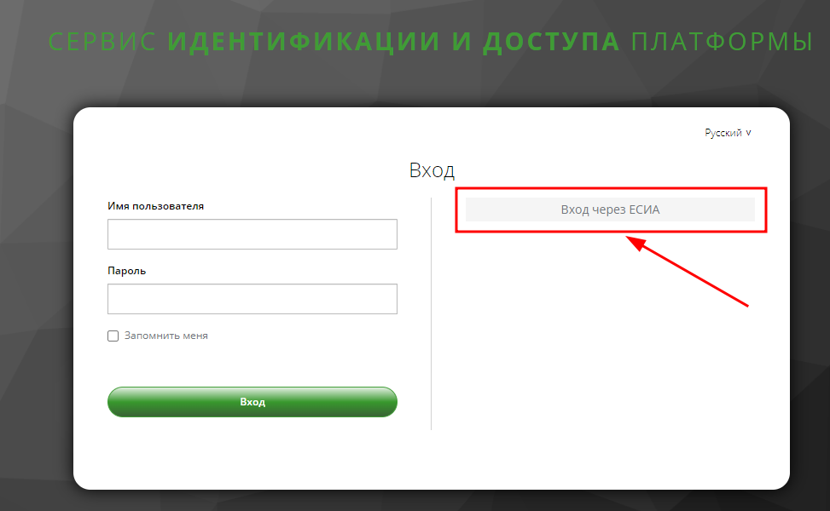

*Рисунок 1 - Вход в систему ФГИС ПГС*

Главная страница входа в Систему перенаправляет пользователя на страницу авторизации портала Госуслуг (ЕСИА) (*Рисунок 2*).

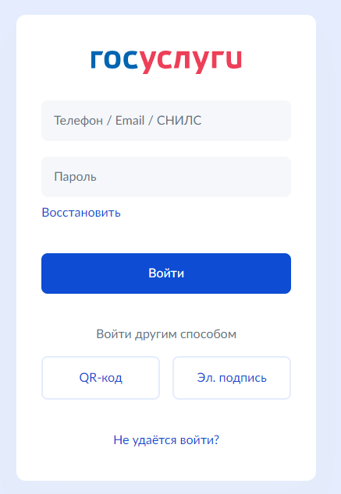

*Рисунок 2 - Форма авторизации через ЕСИА*

Необходимо ввести свои авторизационные данные и нажать на кнопку «Войти». Далее необходимо в списке выбрать организацию (*Рисунок 3*).

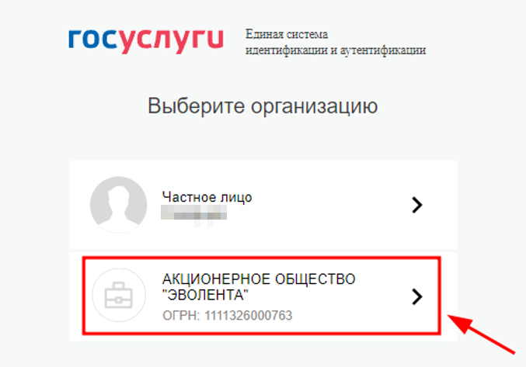

*Рисунок 3 – Выбор организации*

При неправильном вводе данных отобразится информация об ошибке авторизации.

Необходимо ввести данные повторно и нажать кнопку «Войти».

В результате произойдет авторизация и переход на главную страницу ФГИС ПГС, на которой расположен «Блок пользователя» и рабочая область с выбором кабинетов (*Рисунок 4*).

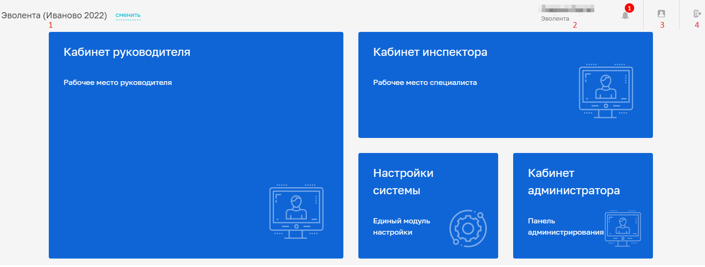

###### Рисунок 4 - Блок пользователя и выбор раздела для работы

Блок пользователя содержит:

* наименование организации (*Рисунок 4 пункт 1*);
* информацию о пользователе, авторизованном в Системе (*Рисунок 4 пункт 2*);
* просмотр настроек профиля пользователя в Системе (*Рисунок 4 пункт 3*);
* кнопку для выхода из Системы (*Рисунок 4 пункт 4*).

***Названия разделов и подразделов могут отличаться, в случае изменения инструкция будет дополнена.***

### 2.2 Порядок проверки работоспособности

Программное обеспечение работоспособно, если в результате действий пользователя,

изложенных в пункте 3.1, загрузилась страница главного окна Системы (*Рисунок 4*) без выдачи сообщения об ошибке.

### 2.3 Первоначальная настройка системы

Для первоначальной настройки, необходимой для работы сотрудников организации в Системе, необходимо в кабинете администратора выполнить следующие настройки:

* Настройки организации (раздел 4.1);
* Настройки ролей пользователей (раздел 4.3);
* Настройки пользователей (раздел 4.2);
* Настройка сообщений организации (раздел 4.5).

# 3 Кабинет администратора

Кабинет администратора (*Рисунок 5*) содержит следующие разделы:

* «Настройки организации»;
* «Пользователи»;
* «Роли»;
* «Запросы»;
* «Настройки сообщений»;
* «Служебные задачи».

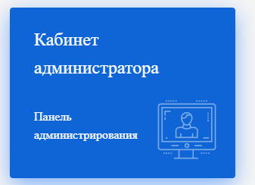

*Рисунок 5 – «Кабинет администратора»*

### 3.1 Раздел «Настройки организации»

Для настройки параметров организации необходимо перейти в раздел «Настройки организации». При входе в Кабинет администратора он открывается автоматически (*Рисунок 6*).

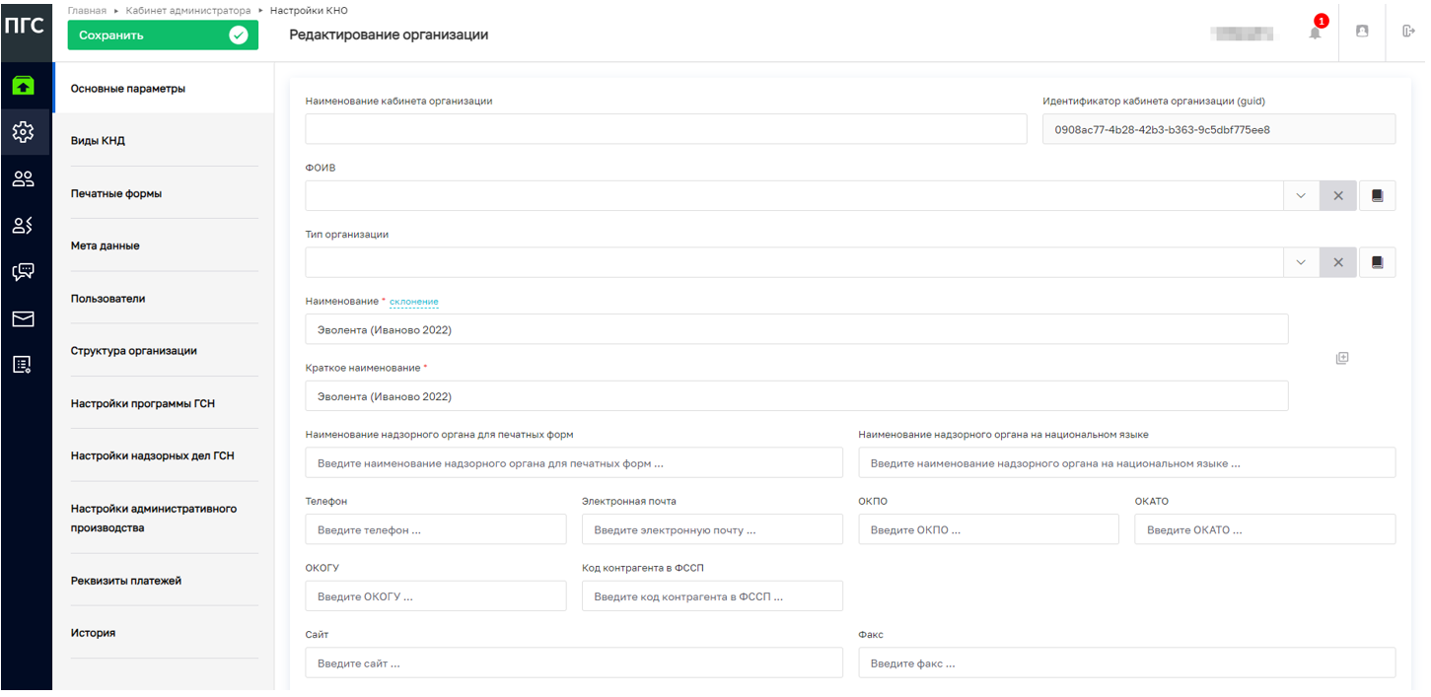

*Рисунок 6 – Раздел «Настройки организации»*

### 3.1.1 Редактирование данных организации

Во вкладке «Основные параметры» последовательно заполнить необходимые поля. Обязательные для заполнения поля отмечены символом * (звёздочка).

Для всех организаций доступна для заполнения следующая информация:

* «Наименование кабинета организации» - ручной ввод, наименование кабинета организации;
* «ФОИВ» – выбор из справочника ФОИВ;
* «Тип организации» – выбор из справочника типов организаций;
* «Наименование» – ручной ввод, полное наименование организации;
* «Краткое наименование» – ручной ввод, краткое наименование организации;
* «Наименование надзорного органа для печатных форм» - ручной ввод, наименование надзорного органа для печатных форм;
* «Наименование надзорного органа на национальном языке» - ручной ввод, Наименование надзорного органа на национальном языке;
* «Телефон» - ручной ввод, номер телефона организации;
* «Электронная почта» - ручной ввод, адрес электронной почты организации;
* «ОКПО» - ручной ввод, классификатор организации;
* «ОКАТО» - ручной ввод, классификатор объектов административно-территориального деления;
* «Сайт» - ручной ввод, адрес веб страницы сайта организации;
* «Факс» - ручной ввод, номер факса организации;
* «**Является организацией для работы в системе**» – «флажок» должен быть обязательно установлен для действующих организаций;
* «ОГРН» - ручной ввод;
* «Регион» - выбор из справочника.

Для организаций, осуществляющих лицензионно-разрешительную деятельность, заполняется информация о видах лицензируемой деятельности. «Виды лицензируемой деятельности» - заполняется при необходимости нажатием на кнопку «добавить».

После нажатия на кнопку «добавить» (*Рисунок 7*) открывается список видов лицензируемой деятельности, из которого выбирается необходимый.

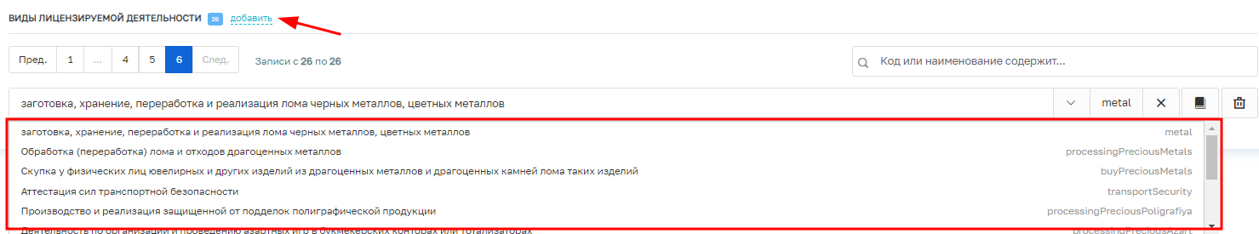

*Рисунок 7 – Добавление видов лицензируемой деятельности*

Для организаций, использующих в работе подсистему досудебного обжалования, заполняется:

* «Срок продления жалобы» - ручной ввод;
* «Архив бланков решений» - шаблон бланков. Загружается с помощью кнопки

«добавить», доступны только форматы «zip», «rar»;

- «Базовый адрес для адресных элементов дела» – заполняется с помощью справочника ФИАС (*Рисунок 8*).

Во многих разделах присутствует сервис заполнения адресной строки с помощью поиска в системе ФИАС – Федеральной информационной адресной системе. Такой способ ввода адреса применяется для точного ввода адресов, чтобы исключить разночтение хранимых адресов.

**Примечание 1 –** Послеввода наименования организации, автоматически осуществляется склонение по падежам, для этого в поле «Наименование» следует нажать на кнопку «склонение».

**Примечание 2** - Для выбора адреса из справочника, необходимо нажать на кнопку с тремя точками (*Рисунок 8*), для открытия блока детализации адреса, и последовательно выбрать все элементы адреса организации.

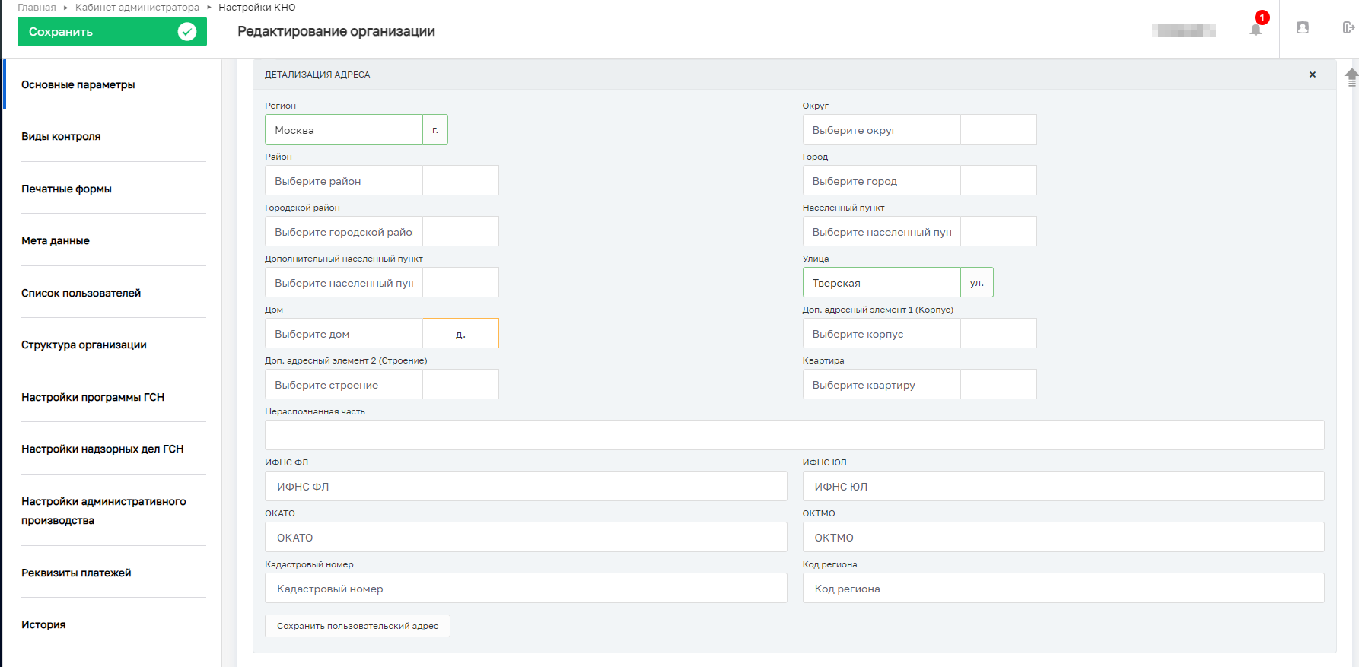

*Рисунок 8 – Поле «Базовый адрес для адресных элементов дела»*

Для организаций, **являющимися КНО**, заполняются следующие данные:

* «Организация в ФРГУ» – необходимо выбрать код организации в ФРГУ из справочника для корректной отправки планов проверок и проверок во ФГИС ЕРП;
* «Орган прокуратуры» - необходимо выбрать прокуратуру из справочника ФГИС ЕРП, с которой согласовывается план проверок;
* «Территория» - необходимо выбрать привязку к территориальному объекту для корректного размещения результатов в отчётах и дашбордах в Подсистеме аналитики и отчётов (подсистема доступна не всем пользователям ФГИС ПГС);
* «Орган прокуратуры в ЕРВК» - выбор из справочника;
* «КНО в ЕРВК» - наименование контрольного (надзорного) органа в ЕРВК, заполняется с помощью справочника «организация (ЕРВК)»;
* «Территория в ЕРКНМ» - административно-территориальная единица, заполняется с помощью справочника территорий (ЕРКНМ);
* «Штатных единиц, всего», «Инспекторов, всего» и «Инспекторов, занято» - заполнятся вручную для расчёта соответствующих пунктов отчёта по форме № 1-контроль и показателей эффективности и результативности;
* «Срок наступления события» - ручной ввод, количество дней до даты начала (указанной в плане), за которое должно отобразится событие.
* «BPMN расчета риска для надзорного дела» - заполняется при необходимости нажатием на кнопку «выбрать». Данная настройка не является обязательной, и выполняется только для тех организаций, которые осуществляют расчет рисков в Системе.

**Примечание 3 –** Добавлена группа «Реквизиты платежей» (*Рисунок 9*). Поля заполняются вручную, для передачи дела об Административном производстве в суд. Необходимо для заполнения организациями, работающим с подсистемой Административное производство.

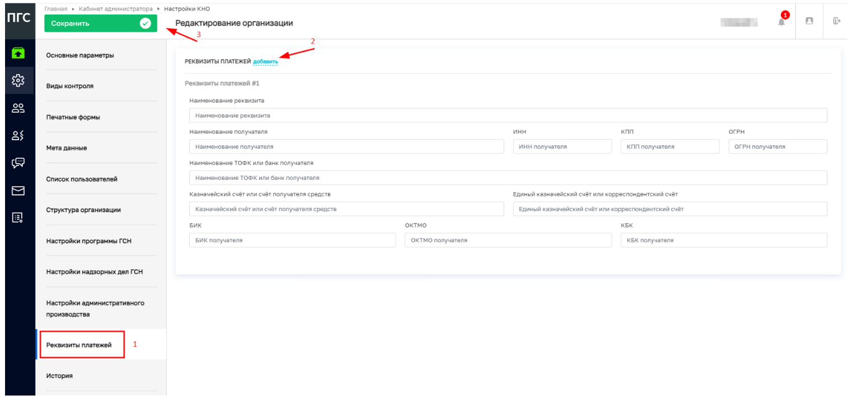

*Рисунок 9 – Заполнение реквизитов платежей*

**Примечание 4** – В блоке «Наименование организации» добавлена возможность загрузки и удаления логотипа для организации (*Рисунок 10*). После добавления, логотип будет отображается на главной странице для всех пользователей организации. Не является обязательным.

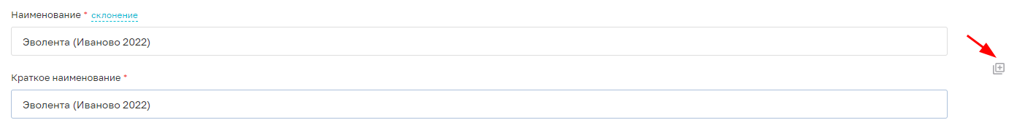

*Рисунок 10 – Добавление логотипа*

**ВАЖНО!** Для сохранения внесенных данных необходимо нажать на кнопку «Сохранить» (*Рисунок 11*).

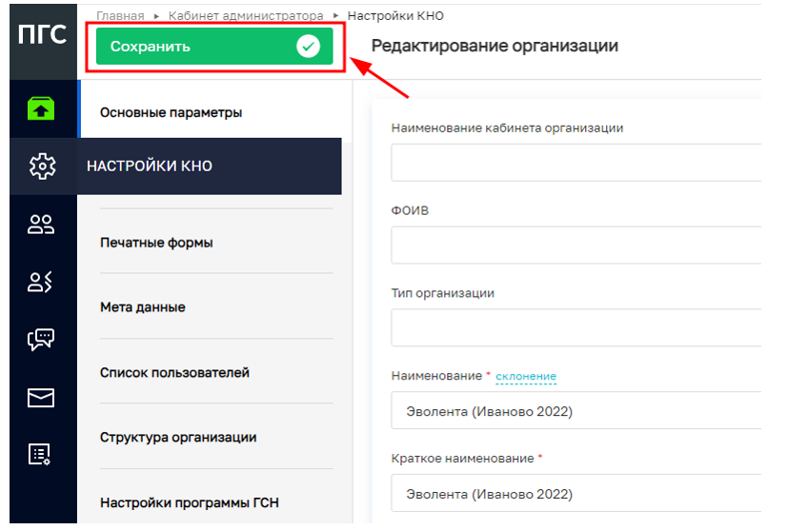

*Рисунок 11 – Сохранение изменений*

### 3.1.2 Настройка видов контрольно-надзорной деятельности (заполняется для КНО)

Для настройки видов контрольно-надзорной деятельности и редактирования субъектов и объектов вида контрольно-надзорной деятельности необходимо перейти в раздел «Виды КНД» (*Рисунок 12 пункт 1*).

Для добавления вида контрольно-надзорной деятельности требуется нажать на кнопку «Выбрать виды КНД» (*Рисунок 12 пункт 2*). Далее требуется выбрать необходимые виды контрольно-надзорной деятельности, проставив «галочку», и нажать на кнопку «Вернуться к операции» (*Рисунок 13*).

Данный справочник синхронизируется со справочником ФГИС ЕРП.

Необходимо использовать в личном кабинете ФГИС ПГС виды контрольно-надзорной деятельности, которые были ранее указаны в личном кабинете организации во ФГИС ЕРП. Обычно это записи справочника видов контрольно-надзорной деятельности с точкой в названии на конце.

Для удаления вида контрольно-надзорной деятельности необходимо нажать на кнопку «Удалить» (*Рисунок 12 пункт 3*).

Для сохранения внесенных данных необходимо нажать на кнопку «Сохранить» (*Рисунок 12 пункт 4*).

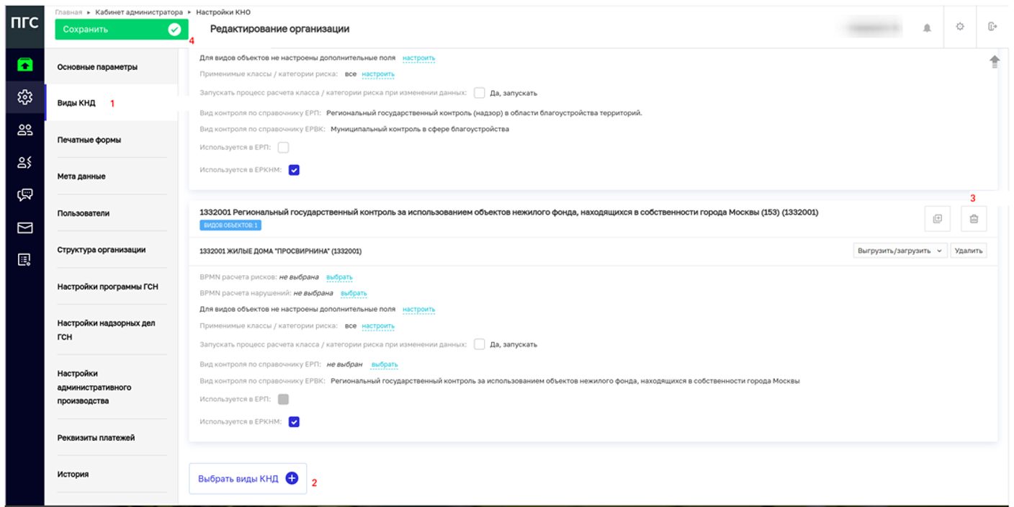

*Рисунок 12 – Раздел «Виды КНД»*

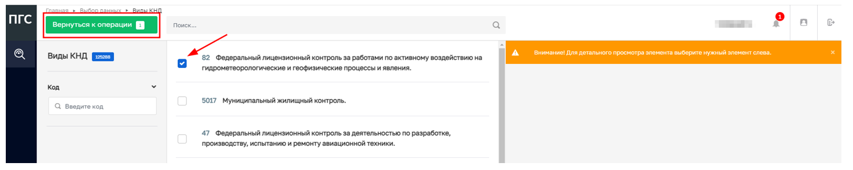

*Рисунок 13 – Кнопка «Вернуться к операции»*

### 3.1.3 Настройка видов объектов (заполняется для КНО)

Настройка видов объектов по виду КНД для данной организации позволяет осуществить настройку расчёта категорий риска, а также дополнительных полей, как необходимых для данного расчёта, так и используемых для интеграции с внешними информационными системами, хранения расширенных данных об объектах и для достижения других целей.

Для настройки объектов вида контрольно-надзорной деятельности необходимо перейти во вкладку «Объекты» (*Рисунок 14* *пункт 1*).

Для добавления объекта вида контрольно-надзорной деятельности необходимо нажать на

кнопку «Добавить вид объекта» (*Рисунок 14* *пункт 10*).

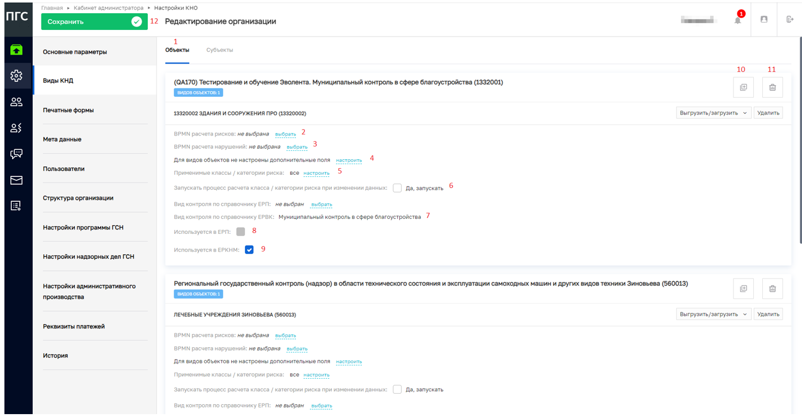

*Рисунок 14 – Вкладка «Объекты»*

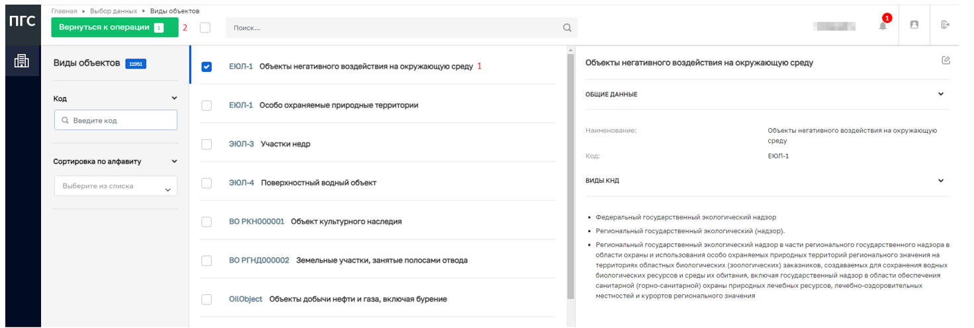

*Рисунок 15 –Выбор видов объектов*

Далее требуется выбрать необходимые виды объектов, проставив «галочку» (пункт 1), и нажать на кнопку «Вернуться к операции» (пункт 2) (*Рисунок 15*).

Настроенные в рамках организации дополнительные поля по видам субъектов и объектов будут доступны для добавления в подконтрольных субъектах и объектах только этой организации.

**Далее в этом пункте рассматриваются не обязательные настройки, которые могут быть выполнены для автоматизации риск-ориентированного подхода.**

Настройка расчёта риска (*Рисунок 14* *пункт 2*) для вида объекта осуществляется в соответствующих разделах. Для этого в системе должны быть загружены BPMN-схемы расчёта риска.

Настройка расчета нарушений (*Рисунок 14* *пункт 3*) для вида объекта осуществляется в соответствующих разделах. Для этого в системе должны быть загружены BPMN-схемы расчёта нарушений.

При нажатии на кнопку «Настроить» у поля «Для видов объектов не настроены дополнительные поля» (*Рисунок 14* *пункт 4*). Откроется экранная форма и стандартный виджет для настройки дополнительных полей (*Рисунок 16*).

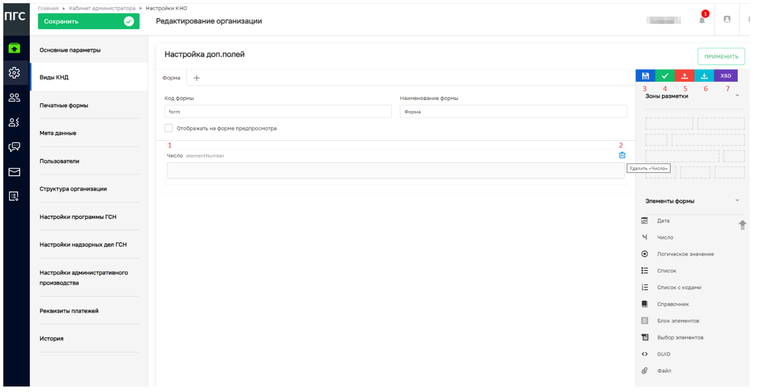

*Рисунок 16 - Настройка дополнительных полей*

В нём можно переносить зону разметки и элементы формы по типам полей. При наведении курсора в верхний левый угол зоны разметки/элемента появляется доступные иконки (*Рисунок 16* *пункт 1*). При наведении курсора в верхний правый угол зоны разметки/элемента появляется кнопка «Удалить» (*Рисунок 16* *пункт 2*).

При необходимости увидеть, как будет отображаться настроенная форма, следует нажать на кнопку «Применить» (*Рисунок 16* *пункт 4*). Для сохранения изменений достаточно нажать на кнопку «Сохранить» (*Рисунок 16* *пункт 3*). Если настроенная форма потребуется в другом месте системы, требуется нажать на кнопку «Выгрузить в файл» (*Рисунок 16* *пункт 5*), после этого на компьютер загрузится файл в формате «.json». В случае необходимости загрузить уже имеющийся файл с настроенной формой следует нажать на кнопку «Загрузить из файла» (пункт 6). При необходимости загрузить настроенную форму из XSD, следует нажать на кнопку «XSD», после чего в открывшемся окне ввести код и нажать на кнопку загрузить.

При переносе элемента в рабочую область зоны разметки открывается форма для его настройки (*Рисунок 17*).

Набор атрибутов для настройки дополнительного поля зависит от типа элемента формы, который добавляется. Необходимо добавлять дополнительные поля в соответствии с нужными типами и настраивать их с учётом требований по виду КНД.

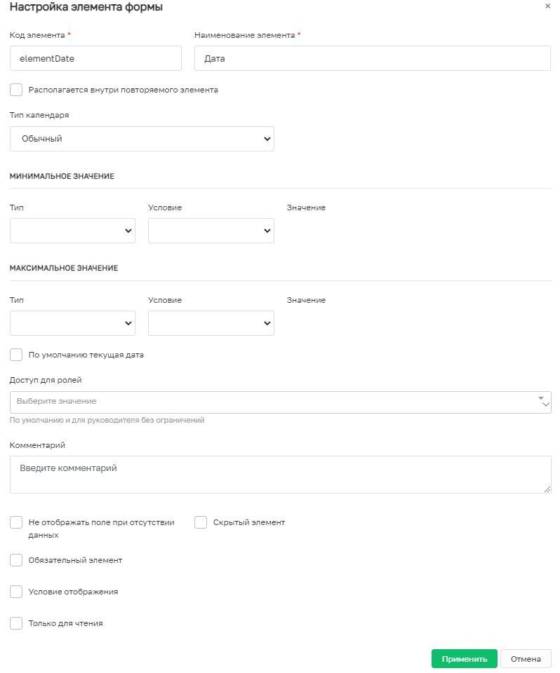

*Рисунок 17 - Настройка дополнительного поля*

Объектами государственного контроля (надзора) являются:

1) деятельность, действия (бездействие) граждан и организаций, в рамках которых должны соблюдаться обязательные требования, в том числе предъявляемые к гражданам и организациям, осуществляющим деятельность, действия (бездействие);

2) результаты деятельности граждан и организаций, в том числе продукция (товары), работы и услуги, к которым предъявляются обязательные требования;

3) здания, помещения, сооружения, линейные объекты, территории, включая водные, земельные и лесные участки, оборудование, устройства, предметы, материалы, транспортные средства, компоненты природной среды, природные и природно-антропогенные объекты, другие объекты, которыми граждане и организации владеют и (или) пользуются, компоненты природной среды, природные и природно-антропогенные объекты, не находящиеся во владении и (или) пользовании граждан или организаций, к которым предъявляются обязательные требования (далее - производственные объекты).

При нажатии на кнопку «Настроить» (*Рисунок 14* *пункт 4*) у поля «Применимые классы / категории риска», откроется окно для выбора категорий риска к которым применим данный расчёт (*Рисунок 18*).

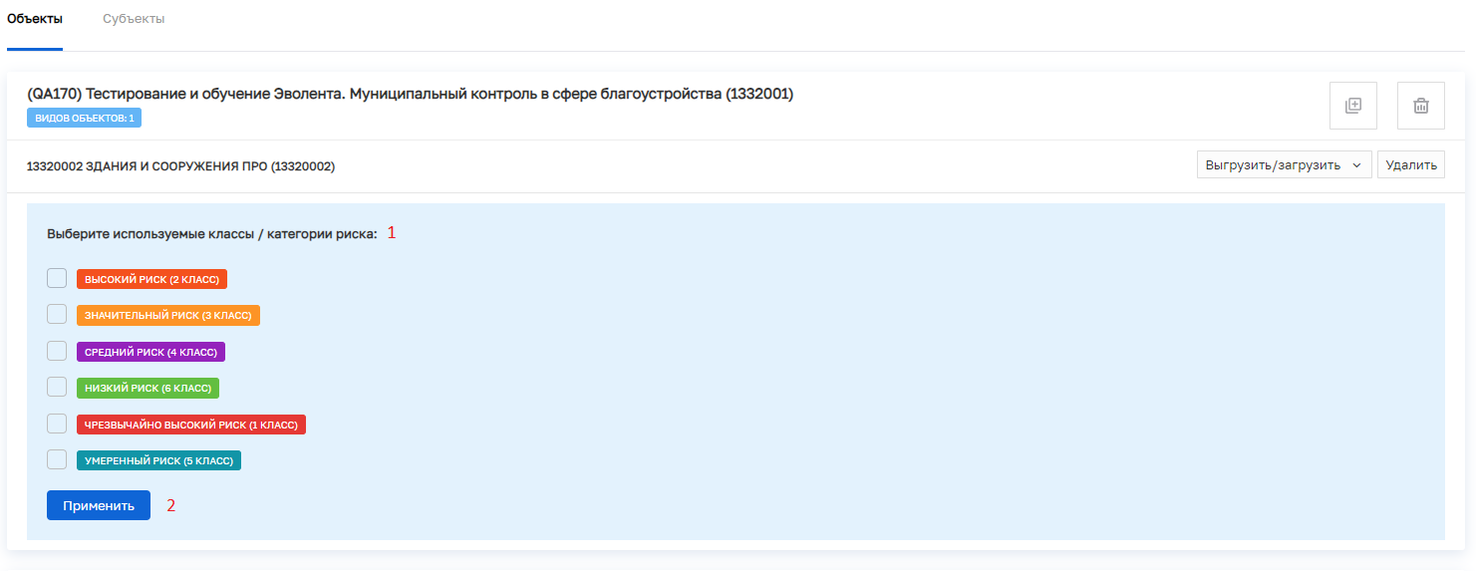

*Рисунок 18 – Выбор категорий риска для расчёта*

Для заполнения «Вида контроля по справочнику ЕРВК» (*Рисунок 14 пункт 7*) необходимо нажать на кнопку «выбрать».

Чек-бокс «Используется в ЕРП» активен, если выбран вид контроля по ЕРП (*Рисунок 14 пункт 8*).

Чек-бокс «Используется в ЕРКНМ» активен, если выбран вид контроля по ЕРВК (*Рисунок 14 пункт 9*).

При необходимости удаления выбранного вида контрольно-надзорной деятельности следует нажать на кнопку «Удалить» (*Рисунок 14 пункт 11*).

Для сохранения внесенных данных необходимо нажать на кнопку «Сохранить» (*Рисунок 14 пункт 12*).

### 3.1.4 Настройка типов субъектов

Настройка типов субъектов по виду КНД для данной организации позволяет осуществить настройку расчёта категорий риска, а также дополнительных полей, как необходимых для данного расчёта, так и используемых для интеграции с внешними информационными системами, хранения расширенных данных о субъектах и для достижения других целей.

Для настройки субъектов вида контрольно-надзорной деятельности необходимо перейти во вкладку «Субъекты» (*Рисунок 19*), после чего нажать на кнопку «Добавить вид субъекта» и выбрать необходимый вид субъекта.

Под субъектами надзора подразумеваются федеральные органы исполнительной власти, органы исполнительной власти субъектов Российской Федерации, органы местного самоуправления, юридические лица, индивидуальные. предприниматели и граждане.

В открывшейся форме требуется перейти к настройке дополнительных атрибутов для конкретной организации (*Рисунок 19*). Работа с ней аналогична работе с объектами.

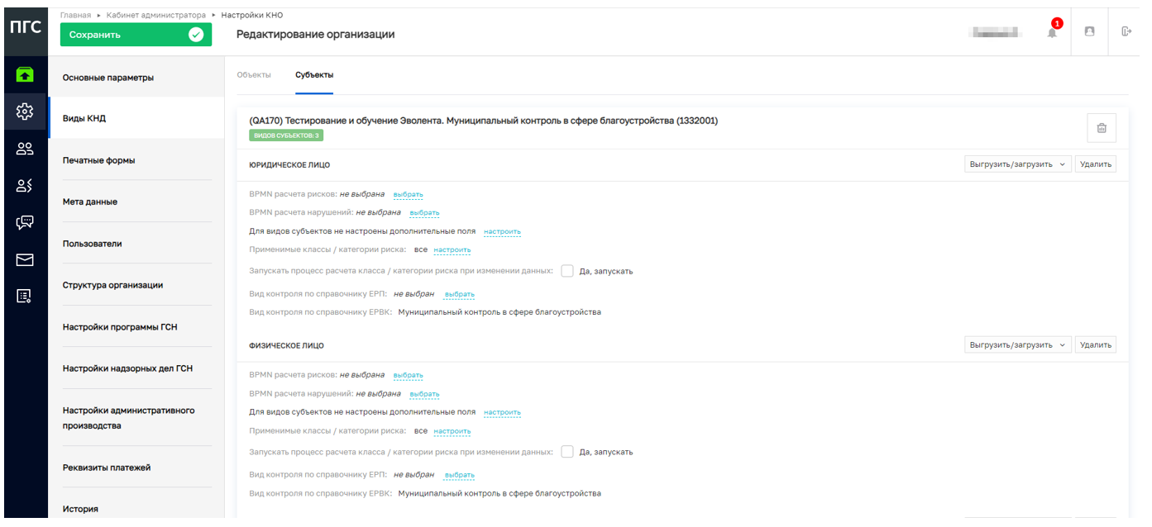

*Рисунок 19 – Выбор вида субъекта для вида КНД в организации*

### 3.1.5 Настройка шаблонов документов для раздела «Планы» (заполняется для КНО)

Рассматриваемые в данном пункте настройки не являются обязательными, т. к. возможно использование типовых печатных форм.

Для настройки шаблонов печатных форм документов плана проверок, программы профилактики и т.п. необходимо перейти во вкладку «Печатные формы» (*Рисунок 20* *пункт 1*).

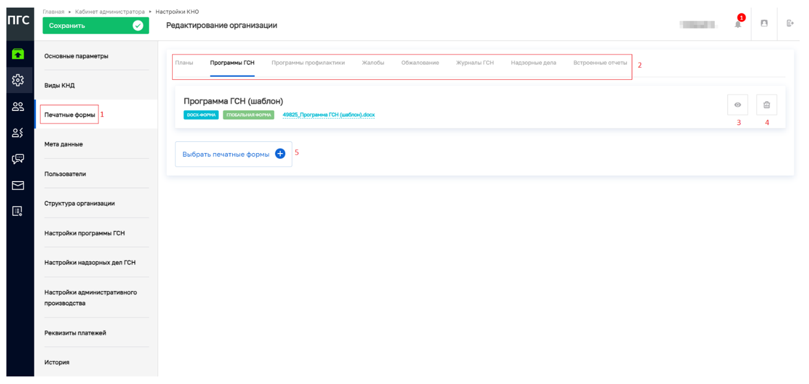

*Рисунок 20 – Вкладка «Печатные формы»*

В данном разделе сформированы печатные форма по категориям:

* «Планы»;
* «Программы ГСН»;
* «Программы профилактики»;
* «Жалобы»;
* «Обжалование»;
* «Журналы ГСН»;
* «Надзорные дела»;
* «Встроенные отчеты».

Для выбора, в какую категорию добавить печатную форму, необходимо воспользоваться выбором из вкладок меню (*Рисунок 20* *пункт 2*).

Для добавления печатной формы необходимо нажать на кнопку «Выбрать печатные формы» (*Рисунок 20* *пункт 5*). Откроется справочник печатных форм (Рисунок 21), в котором требуется выбрать необходимые печатные формы с помощью установки флажка (Рисунок 21, *пункт 1*), после чего нажать на кнопку «Вернуться к операции» (Рисунок 21, *пункт 2*).

Для быстрого перехода к настройкам выбранной печатной формы, следует нажать на кнопку «Посмотреть» (*Рисунок 20* *пункт 3*).

Для удаления выбранной печатной формы, необходимо нажать на соответствующую кнопку «Удалить» (*Рисунок 20* *пункт 4*).

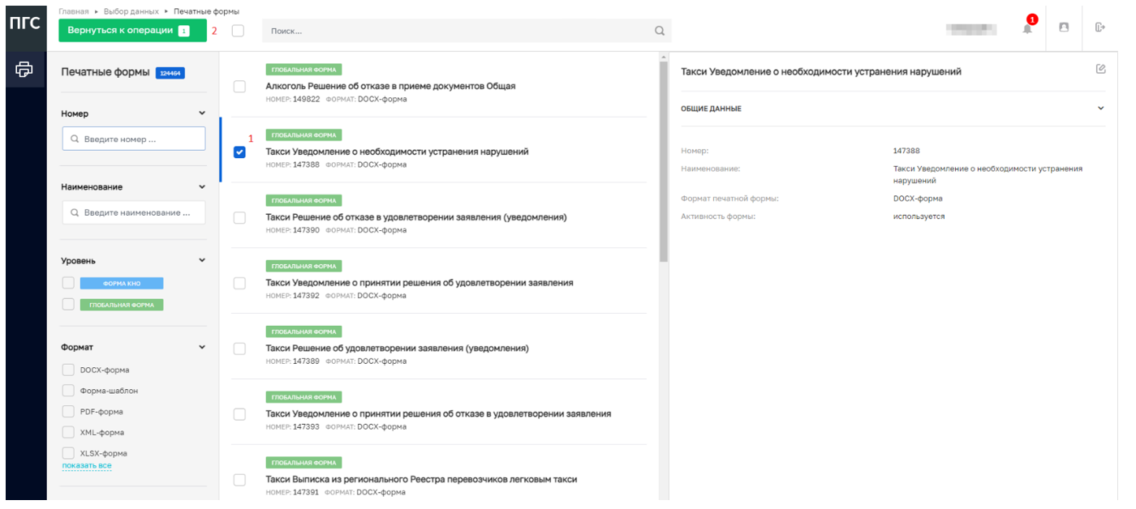

###### Рисунок 21 – Выбор печатной формы из реестра шаблонов печатных форм

Для печатных форм из категорий: «Жалобы», «Надзорные дела» и «Встроенные отчеты» имеются свои подкатегории. Например, категория «Жалобы» разделена на пять подкатегорий:

* «Общая печатная форма для всех видов документов»;
* «Печатная форма отказа»;
* «Печатная форма принятого решения»;
* «Печатная форма ходатайства о приостановлении исполнения обжалуемого решения»;
* «Печатная форма ходатайства о восстановлении пропущенного срока подача жалобы».

Действия по работе с печатными формами для подкатегорий аналогичны описанным выше.

### 3.1.6 Мета данные

Мета данные – это настраиваемые поля с данными по организации, которые используются в автоматически формируемых документах, при работе подсистемы Аналитики и отчётов и в других разделах системы.

Для добавления новых метаданных необходимо перейти в раздел «Мета данные» (*Рисунок 22 пункт 1*) и нажать на кнопку «Добавить параметр» (*Рисунок 22 пункт 2*).

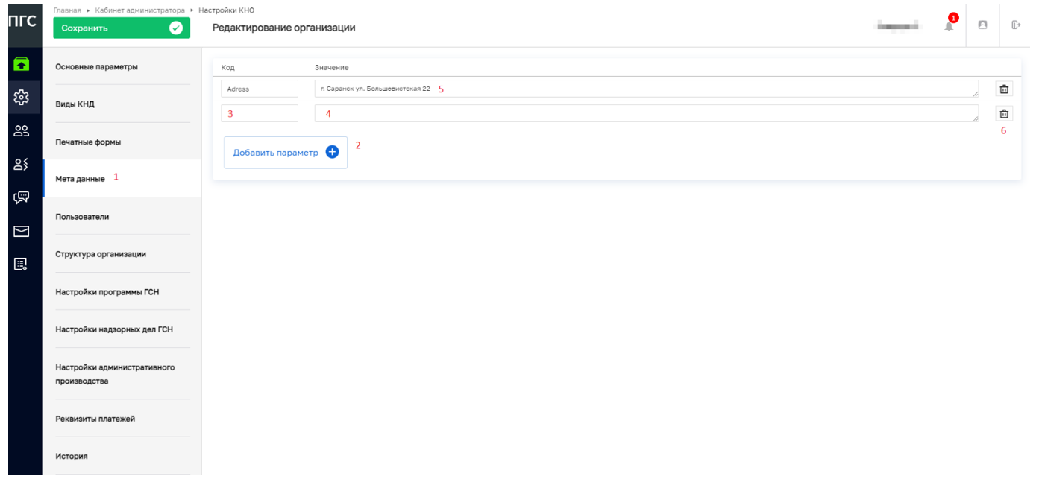

###### Рисунок 22 – Раздел «Мета данные»

Отобразится новая строка параметра метаданных, поле «Код» (*Рисунок 22 пункт 3*) используется для указания наименования мета данных. Необходимо указывать латинскими буквами для последующего использования в печатных формах, для интеграции с внешними информационными системами или для других целей. В поле «Значение» (*Рисунок 22 пункт 4*) следует добавить описание нового параметра.

Для редактирования мета данных, следует установить курсор в нужной строке, после чего

изменить необходимые данные (*Рисунок 22 пункт 5*). Для удаления строки метаданных требуется нажать на соответствующую кнопку – «Удалить» (*Рисунок 22 пункт 6*).

Для сохранения внесенных данных необходимо нажать на кнопку «Сохранить».

### 3.1.7 Раздел «Настройки программы ГСН» (заполняется для КНО, осуществляющих Государственный строительный надзор)

В данном разделе загружаются BPMN схемы, по которым происходит процесс согласования и внесения изменений в Программе ГСН.

Раздел «Настройки программы ГСН» состоит из трех вкладок (*Рисунок 23* *пункт 1*):

* «Процесс первичного согласования»;
* «Процесс внесения изменений»;
* «Дополнительные данные».

На вкладке «Процесс первичного согласования» (*Рисунок 23* *пункт 2*) происходит разработка структуры процесса первичного согласования программы ГСН используя как типовые схемы процессов, так и вручную.

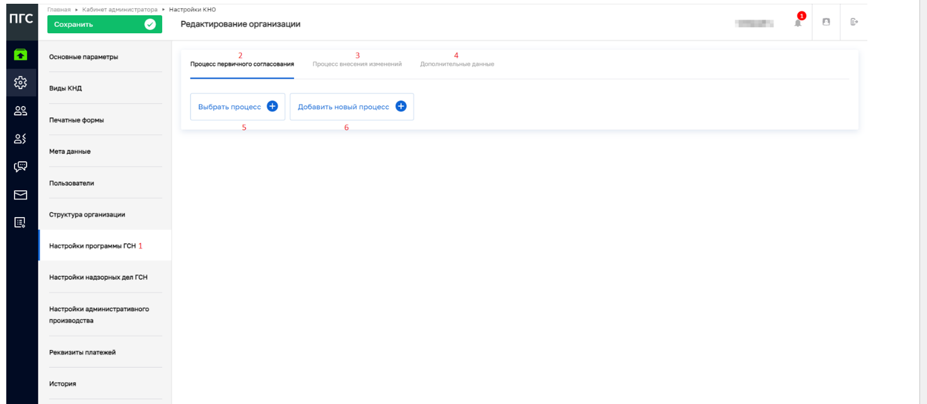

*Рисунок 23- Раздел «Настройки программы ГСН»*

Для выбора процесса из существующих, необходимо нажать кнопку «Выбрать процесс» (*Рисунок 23* *пункт 5*). В открывшемся окне требуется выбрать процесс, по которому будет осуществляться первичное согласование программы ГСН (*Рисунок 24 пункт 1*) и нажать кнопку «Вернуться к операции» (*Рисунок 24 пункт 2*).

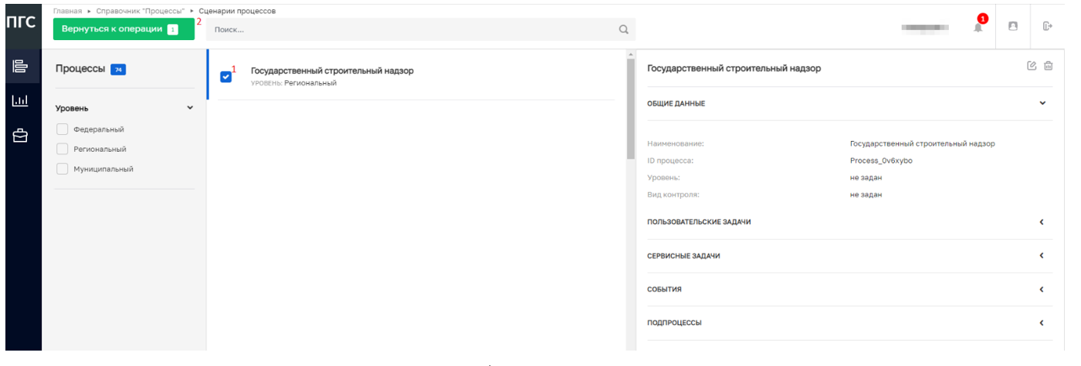

*Рисунок 24 - Выбор процесса из существующих*

При ручном добавлении бизнес-процесса необходимо нажать кнопку «Добавить новый

процесс» (*Рисунок 23* *пункт 6*). В открывшемся окне необходимо заполнить поля (*Рисунок 25*):

- «Наименование процесса» - обязательное поле, ручной ввод (*Рисунок 25* *пункт 1*);

- «Уровень» - выбор из выпадающего списка (*Рисунок 25* *пункт 2*).

Далее следует загрузить файл процесса. При нажатии на кнопку «Загрузить» (*Рисунок 25* *пункт 3*), открывается окно выбора готового файла для загрузки бизнес-процесса в формате стандарта построения схем бизнес-процессов (формат. BPMN).

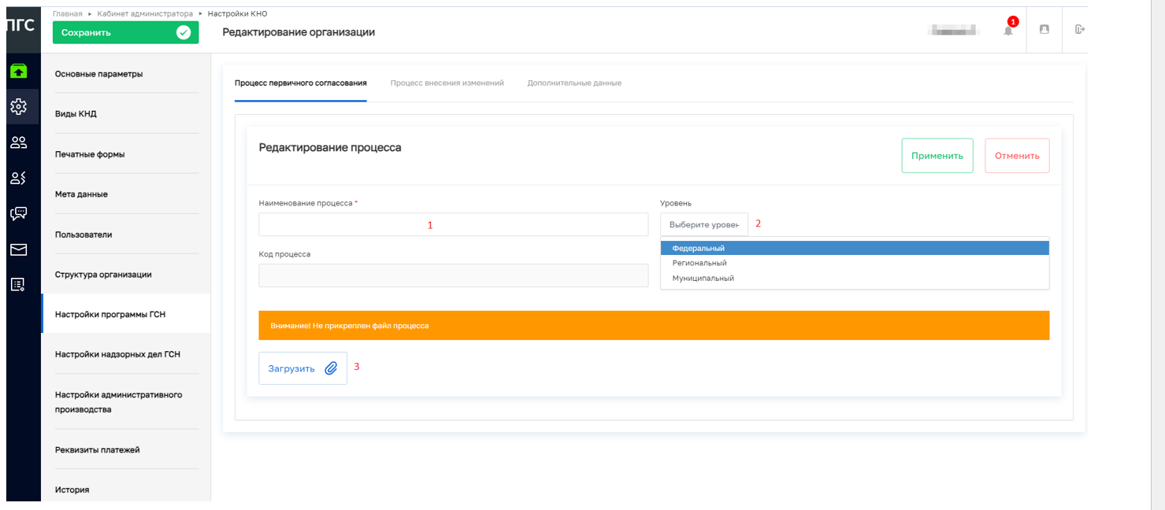

*Рисунок 25- Ручное добавление бизнес-процесса*

После загрузки схему бизнес-процесса можно открыть для редактирования в моделлере в онлайн режиме (*Рисунок 26 пункт 2*) или удалить (*Рисунок 26 пункт 1*).

После заполнения всех полей необходимо нажать кнопку «Сохранить» для сохранения или «Отменить» для выхода из режима создания процесса без сохранения.

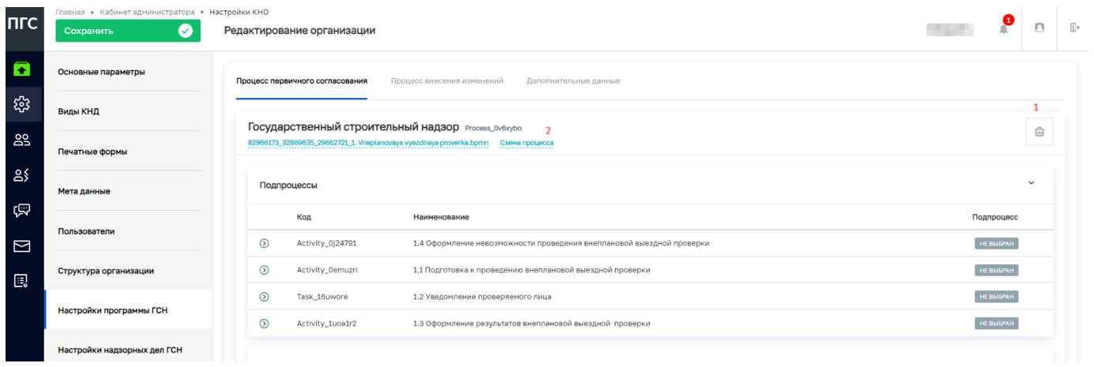

*Рисунок 26 - Настройка бизнес-процесса в системе*

После создания или изменения процесса, его необходимо выгружать, для дальнейшей работы с программой ГСН. Для этого требуется нажать кнопку «Выгрузить» (*Рисунок 27* *пункт 1*).

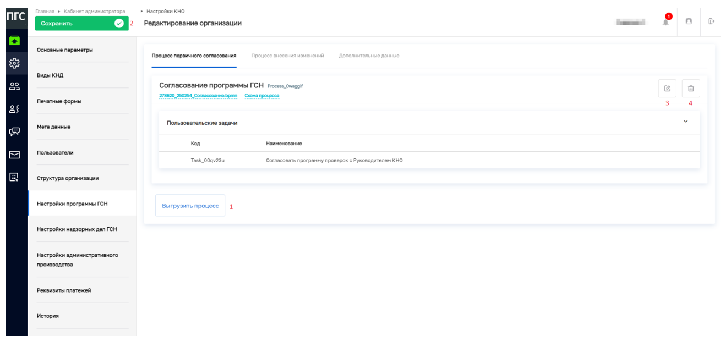

*Рисунок 27 - Действия с бизнес-процессом*

Добавленный в стандарт бизнес-процесс можно редактировать (*Рисунок 27* *пункт 3*) или удалить (*Рисунок 27* *пункт 4*).

На вкладке «Процесс внесения изменений» (*Рисунок 27* *пункт 3*) происходит разработка структуры процесса внесения изменений в Программе ГСН. Действия по работе с процессом внесения изменений аналогичны описанным выше.

На вкладке «Дополнительные данные» можно настроить дополнительные поля для процессов первичного согласования и внесения изменений в программу ГСН (*Рисунок 28*).

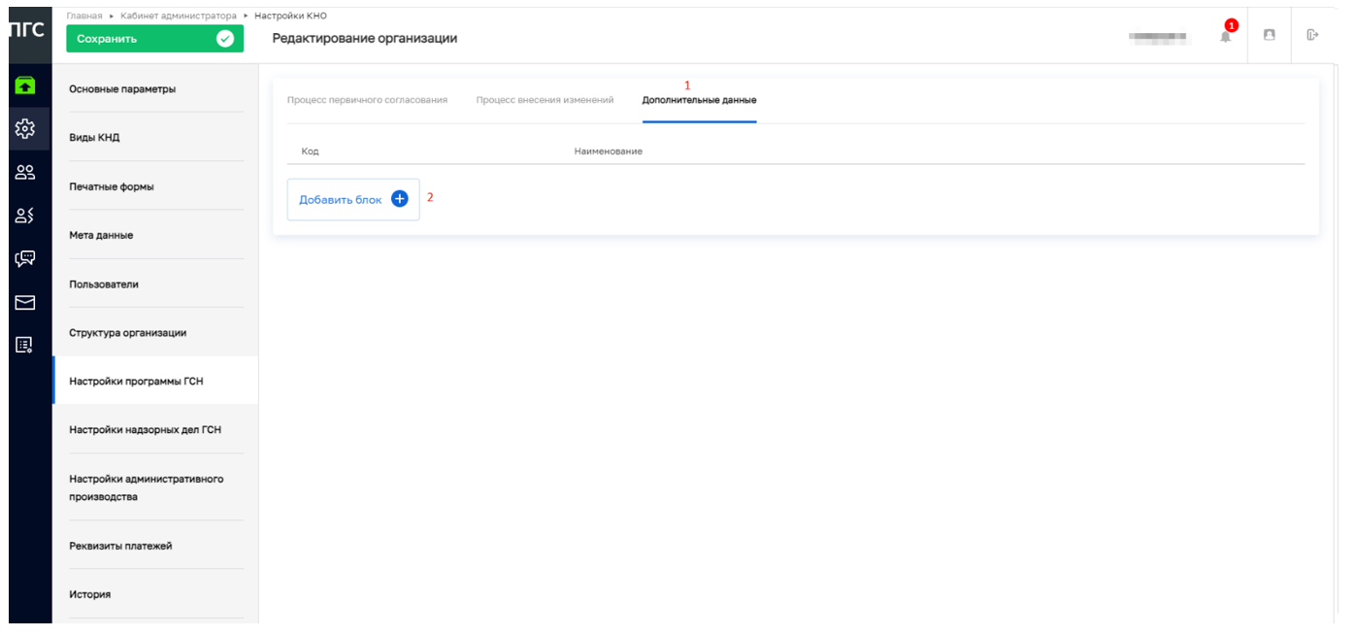

*Рисунок 28 - Вкладка «Дополнительные данные»*

Для этого необходимо нажать на кнопку «Добавить блок» (*Рисунок 28 пункт 2*).

В открывшемся окне требуется заполнить поля:

* «Код» – ручной ввод (*Рисунок 29* *пункт 1*);
* «Наименование» – ручной ввод (*Рисунок 29* *пункт 1*);
* Пример настроенных дополнительных полей (*Рисунок 29* *пункт 3*).

Работа с данной формой описана в рамках описания работы с настройкой дополнительных полей.

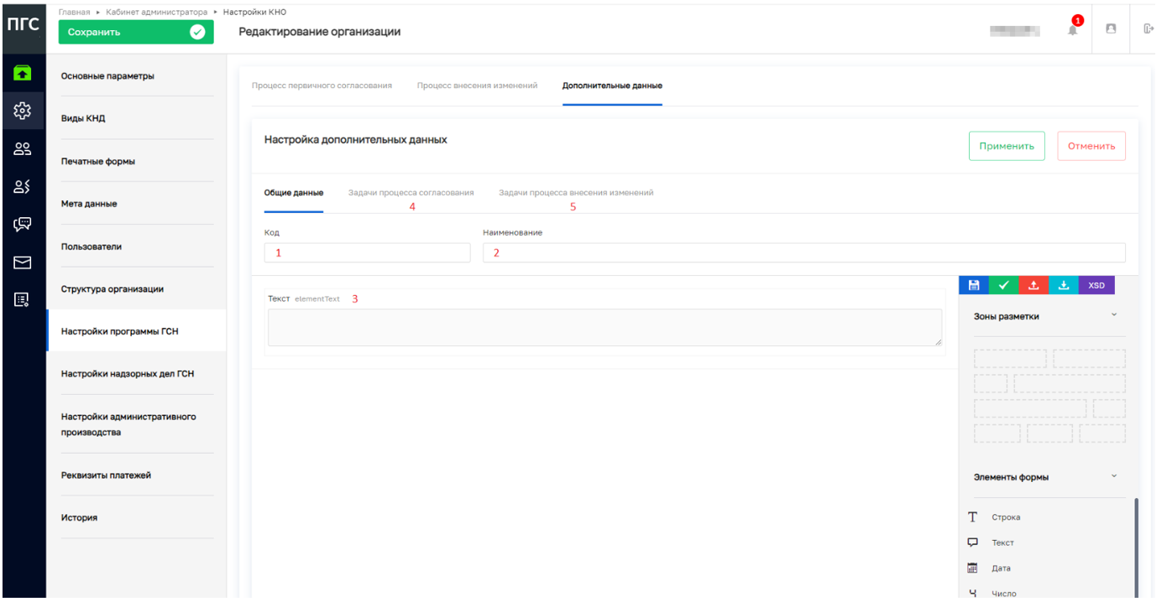

*Рисунок 29 - Настройка дополнительных полей первичного согласования программы ГСН*

После этого необходимо перейти во вкладку «Задачи процесса согласования» (*Рисунок 29* *пункт 4*) и/или «Задачи процесса внесения изменений» (*Рисунок 29* *пункт 5*) для установления связи экранной формы с задачей бизнес-процесса. В данной вкладке необходимо отметить, к какой задаче бизнес-процесса относится форма и ее, путем проставления «флажков».

**Примечание** – При отметке «флажка» - «Обязательность» текущая форма становится обязательной для заполнения.

После заполнения необходимо нажать кнопку «Применить» для сохранения или «Отменить» для выхода из режима создания формы без сохранения.

Добавленные формы можно редактировать (*Рисунок 30 пункт 1*) и удалять (*Рисунок 30 пункт 2*).

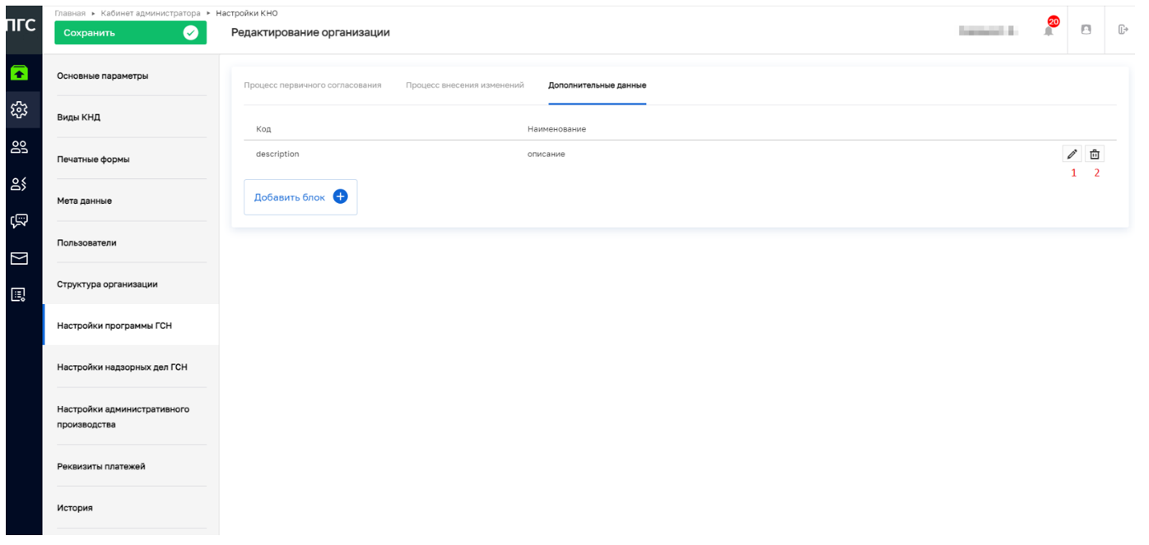

###### Рисунок 30 - Действия с созданными дополнительными данными

### 3.1.8 Раздел «Настройки надзорных дел ГСН» (выполняется для КНО, осуществляющих Государственный строительный надзор)

В данном разделе загружаются BPMN схемы, по которым происходит процесс утверждения приказов о назначения инспекторов и присвоении категории риска в надзорных делах.

Раздел «Настройки надзорных дел ГСН» состоит из трех вкладок (*Рисунок* 31)

* «Процесс утверждения приказа о назначении ответственных инспекторов» *(Рисунок 31 пункт 1)*;
* «Процесс утверждения приказа о присвоении категории риска» *(Рисунок 31 пункт 2);*
* «Дополнительные данные» *(Рисунок 31 пункт 3)*.

На вкладке «Процесс утверждения приказа о назначении ответственных инспекторов» происходит разработка структуры процесса утверждения приказа, используя как типовые схемы процессов, так и вручную.

Для выбора процесса из существующих, необходимо нажать кнопку «Выбрать процесс» (*Рисунок 31 пункт 5*).

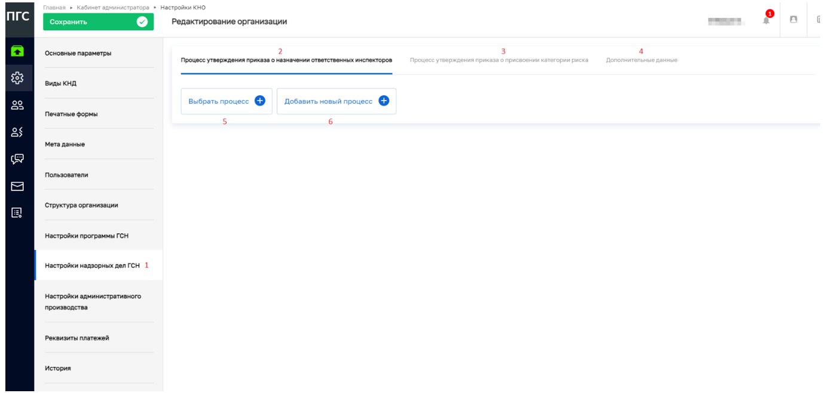

###### Рисунок 31 - Раздел «Настройки надзорных дел ГСН»

В открывшемся окне требуется выбрать процесс, по которому будет осуществляться процесс утверждения ответственных инспекторов (*Рисунок 32* *пункт 1*) после чего нажать кнопку «Вернуться к операции» (*Рисунок 32* *пункт 2*).

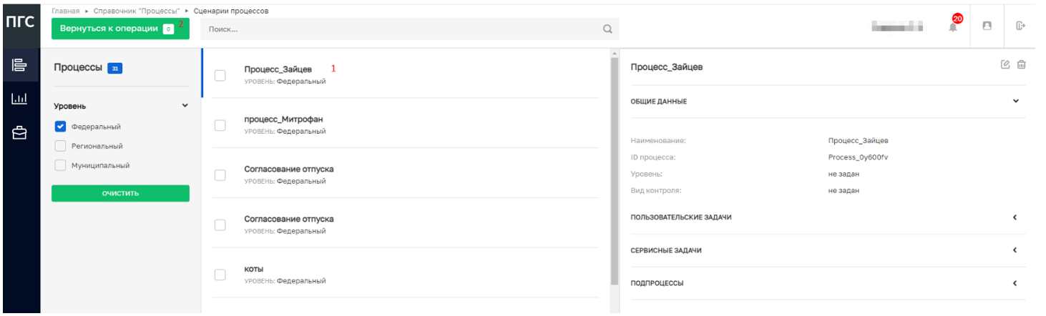

*Рисунок 32 - Выбор процесса из существующих*

При ручном добавлении бизнес-процесса необходимо нажать кнопку «Добавить новый

процесс» (*Рисунок* 31 *пункт 6*).

В открывшемся окне заполнить поля:

- «Наименование процесса» - обязательное поле, ручной ввод (*Рисунок* 33 *пункт 1*);

- «Уровень» - выбор из выпадающего списка (*Рисунок* 33 *пункт 2*).

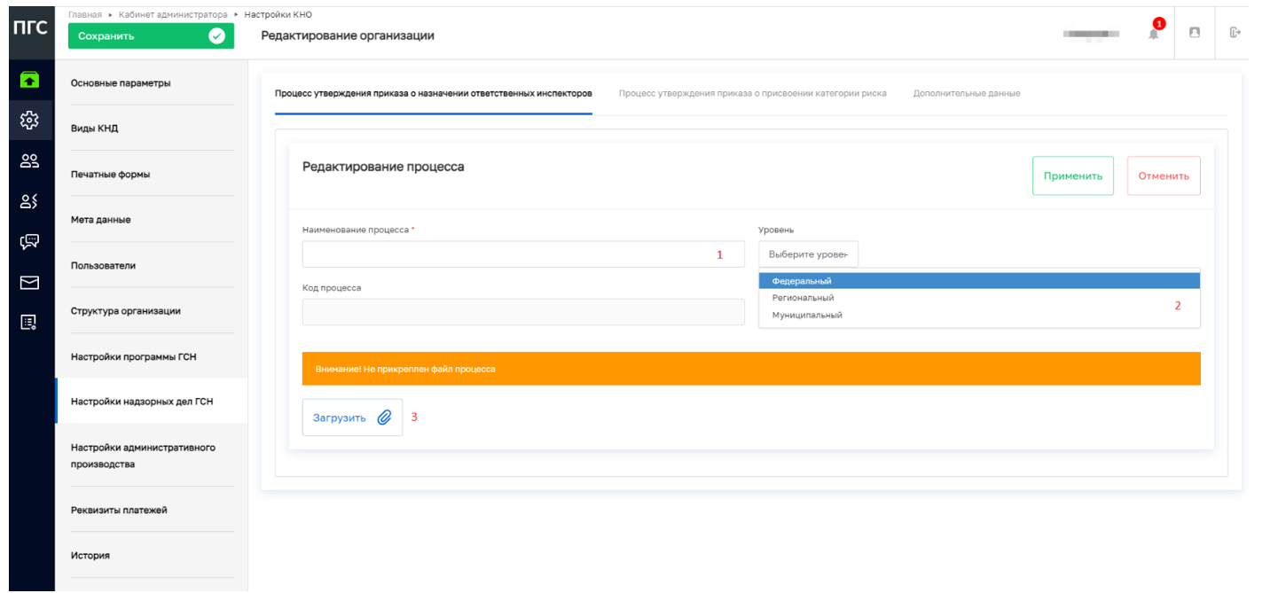

###### Рисунок 33 - Ручное добавление бизнес-процесса

Далее следует загрузить файл процесса. При нажатии на кнопку «Загрузить» (*Рисунок* 33 *пункт 3*), открывается окно выбора готового файла для загрузки бизнес-процесса в формате стандарта построения схем бизнес-процессов (формат BPMN).

После загрузки схему бизнес-процесса можно открыть для редактирования в моделлере в онлайн режиме (*Рисунок 34* *пункт 1*), загрузить новую (*Рисунок 34* *пункт 2*) или удалить (*Рисунок 34* *пункт 3*).

После заполнения всех полей необходимо нажать кнопку «Применить» (пункт 4) для сохранения или «Отменить» (*Рисунок 34* *пункт 5*) для выхода из режима создания процесса без сохранения.

После создания или изменения процесса, его необходимо выгружать, для дальнейшей работы с Надзорными делами. Для этого требуется нажать кнопку «Выгрузить».

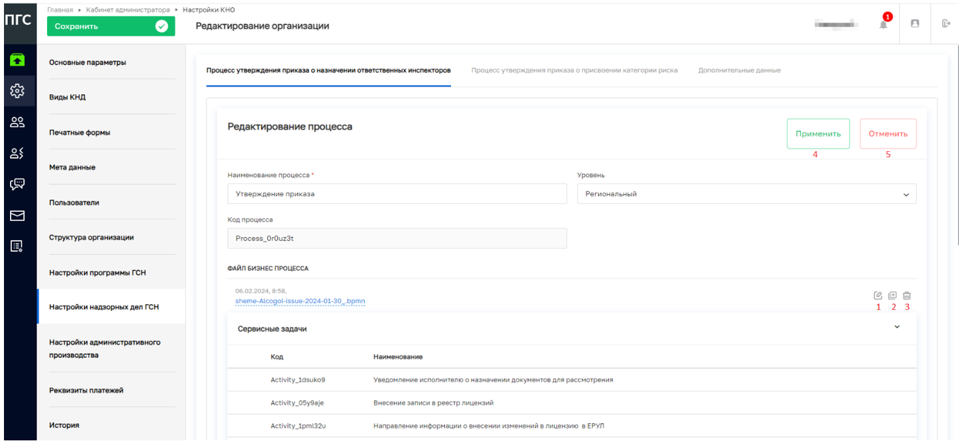

*Рисунок 34 - Настройка бизнес-процесса в системе*

Добавленный в стандарт бизнес-процесс можно редактировать (*Рисунок* 35 *пункт 1*) или удалить (*Рисунок* 35 *пункт 1*).

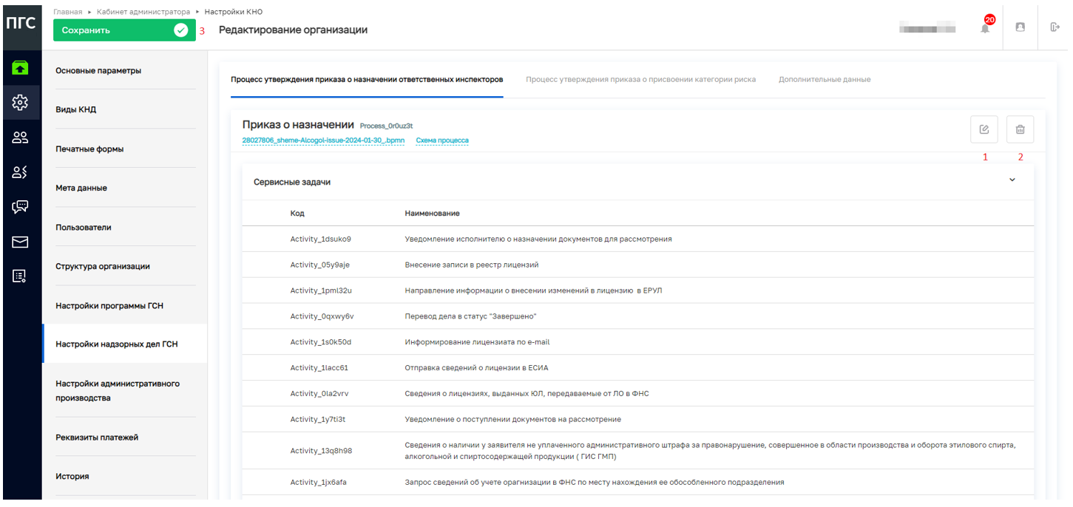

*Рисунок* 35 *- Действия с бизнес-процессом*

На вкладке «Процесс утверждения приказа о присвоении категории риска» (*Рисунок 31 пункт 3*) происходит разработка структуры процесса утверждения приказа. Действия по работе с процессом внесения изменений аналогичны описанным выше.

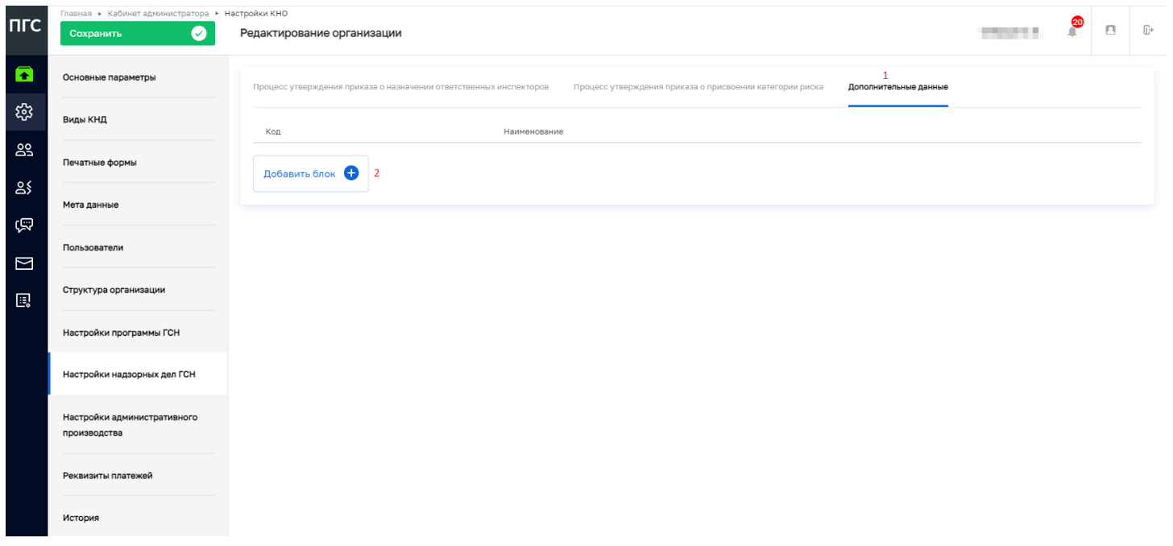

*Рисунок* 36 *- Вкладка «Дополнительные данные»*

Работа с данной формой описана в рамках описания работы с настройкой дополнительных полей.

На вкладке «Дополнительные данные» можно настроить дополнительные поля для процессов утверждения приказов о назначении ответственных инспекторов и присвоении категории риска в Надзорных делах.

Для этого необходимо нажать на кнопку «Добавить блок» (*Рисунок 36 пункт 2*).

В открывшемся окне требуется заполнить поля:

* «Код» – ручной ввод (*Рисунок* 37 *пункт 1*);
* «Наименование» – ручной ввод (*Рисунок* 37 *пункт 2*);
* Пример настроенных дополнительных полей (*Рисунок* 37 *пункт 3*).

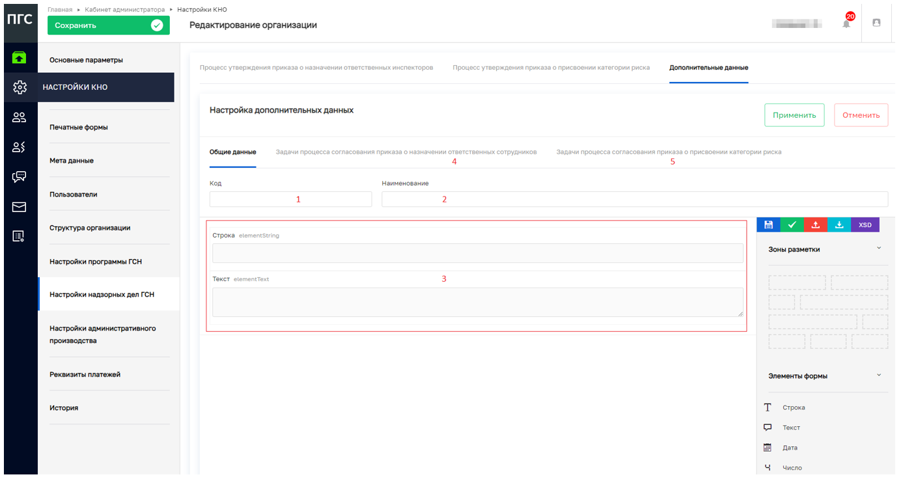

###### Рисунок 37 - Настройка дополнительных полей для задач процесса утверждения

После этого необходимо перейти во вкладку «Задачи процесса согласования приказа о назначении ответственных сотрудников» (*Рисунок 37* *пункт 4*) и/или «Задачи процесса согласования приказа о присвоении категории риска» (*Рисунок* 37 *пункт 5*) для установления связи экранной формы с задачей бизнес-процесса.

В данной вкладке необходимо отметить, к какой задаче бизнес-процесса (*Рисунок 38* *пункт 1*) относится форма и ее обязательность (*Рисунок 38* *пункт 2*), путем проставления «флажков».

**Примечание** – При отметке «флажка» - «Обязательность» текущая форма становится обязательной для заполнения.

После заполнения необходимо нажать кнопку «Применить» (*Рисунок 38* *пункт 3*) для сохранения или «Отменить» (*Рисунок 38* *пункт 4*) для выхода из режима создания формы без сохранения.

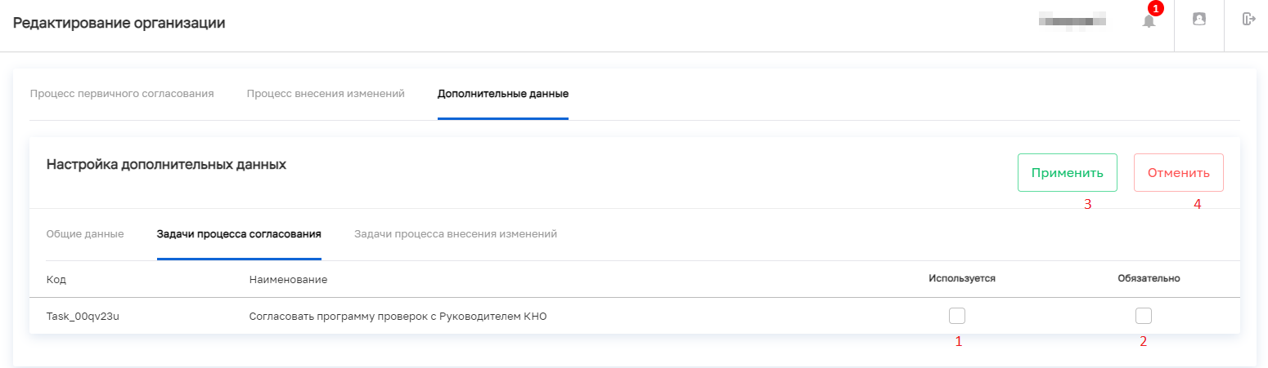

*Рисунок 38 - Настройка дополнительных данных для задач процесса*

Добавленные формы можно редактировать (*Рисунок 39 пункт 1*) и удалять (*Рисунок 39 пункт 2*).

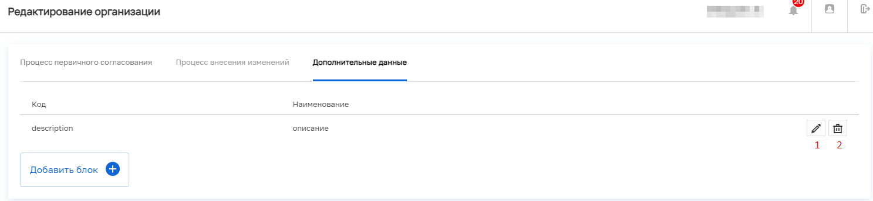

###### Рисунок 39 - Действия с созданными дополнительными данными

### 3.1.9 Раздел «Настройки административного производства» (выполняется для КНО, осуществляющих административное производство)

В данном разделе выполняются настройки, необходимые для осуществления административного производства.

Для изменения настроек необходимо перейти на вкладку «Настройки административного производства» *(Рисунок 40*).

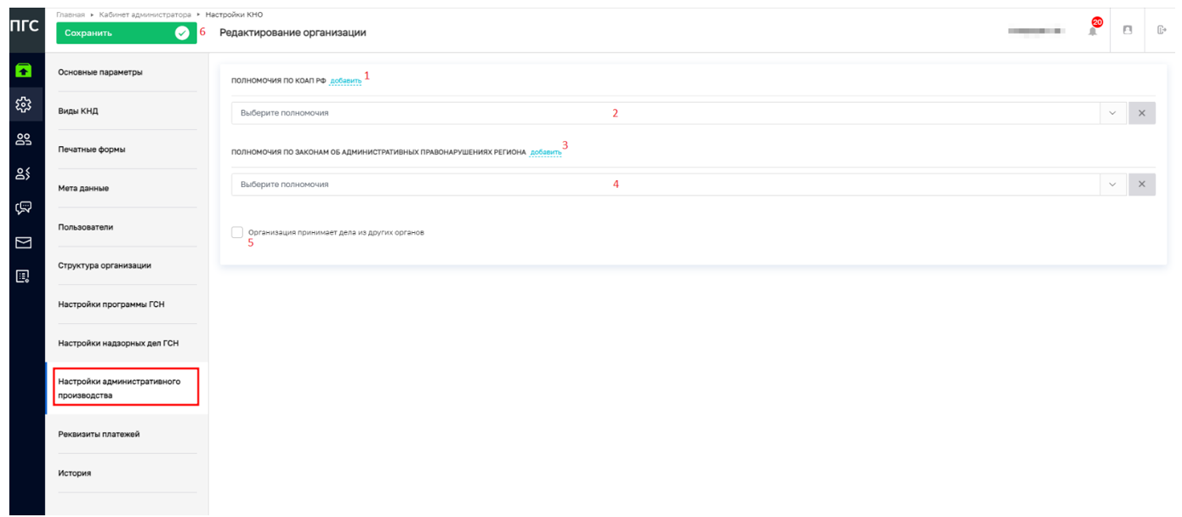

###### Рисунок 40 – Настройки административного производства

###### 

Для добавления полномочий по КОАП РФ необходимо выбрать полномочия из списка *(Рисунок 40 пункт 2*). При необходимости добавления нескольких полномочий по КОАП РФ необходимо нажать кнопку «добавить» *(Рисунок 40 пункт 1*).

Список выбора полномочий по КОАП РФ приведен на рисунке *(Рисунок 41)*.

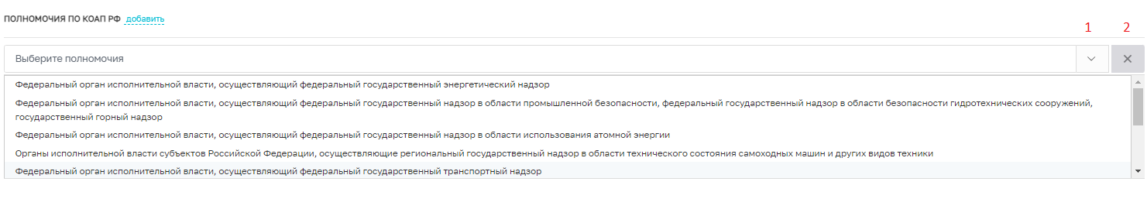

###### Рисунок 41 – Полномочия по КОАП РФ

Для добавления полномочий по законам об административных правонарушениях необходимо выбрать полномочия из списка *(Рисунок 40 пункт 4*). При необходимости добавления нескольких полномочий по административным правонарушениям необходимо нажать кнопку «добавить» *(Рисунок 40 пункт 3*).

Работа со списком полномочий по административным правонарушениям аналогично работе со списком полномочий по КОАП РФ.

После добавления полномочий для сохранения необходимо нажать кнопку «Сохранить» *(Рисунок 40 пункт 6*).

Для удаления полномочий используется кнопка рядом с кнопкой развертывания списка *(Рисунок 45 пункт 2).*

### 3.1.10 Раздел «Реквизиты платежей» (выполняется для КНО, осуществляющих прием платежей)

В данном разделе выполняются настройки, необходимые для осуществления приема платежей.

Для добавления реквизитов платежей необходимо нажать кнопку «добавить» *(Рисунок 42)*.

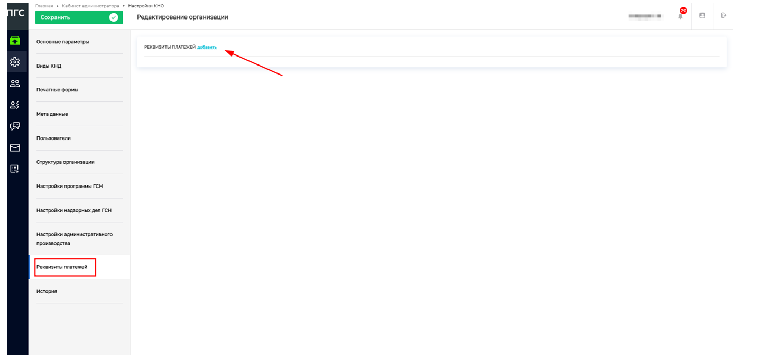

###### Рисунок 42 – Реквизиты платежей

В открывшейся форме необходимо заполнить следующие поля *(Рисунок 43)*:

* Наименование реквизита;
* Наименование получателя;
* ИНН;
* КПП;
* ОГРН;
* Наименование ТОФК или банк получателя;
* Казначейский счёт или счёт получателя средств;
* Единый казначейский счёт или корреспондентский счёт;
* БИК;
* ОКТМО;
* КБК.

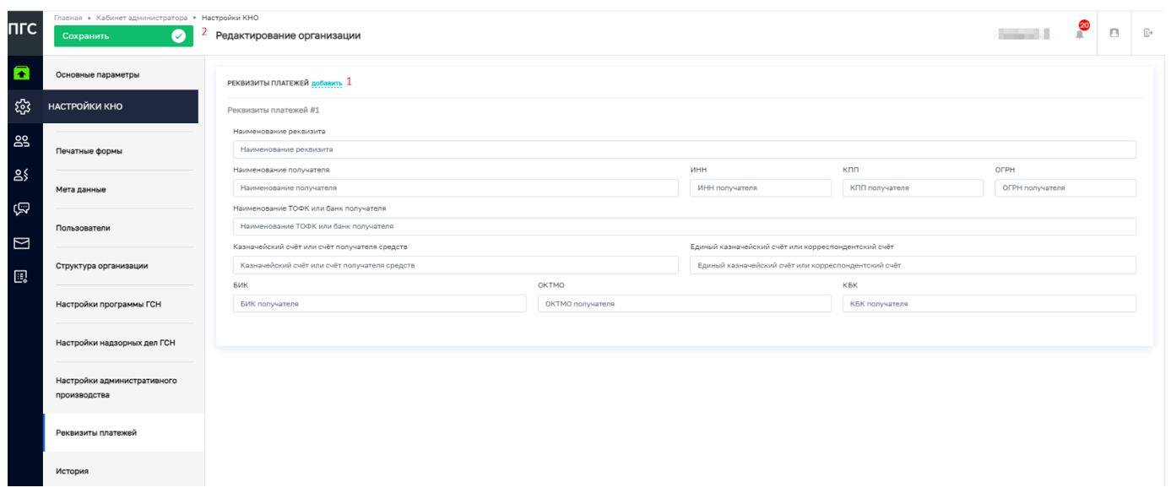

###### Рисунок 43 – Заполнение реквизитов платежей

В Системе имеется возможность добавлять несколько реквизитов платежей. Для этого необходимо повторно нажать кнопку «добавить» (*Рисунок 43 пункт 1*).

После добавления необходимых реквизитов необходимо нажать на кнопку «Сохранить» (*Рисунок 43 пункт 2*).

##### **3.2** Раздел «Пользователи»

В данном разделе отображаются только пользователи конкретной организации.

### 3.2.1 **Поиск и фильтрация по списку пользователей**

Для удобства поиска пользователей реализованы фильтры:

* «ФИО пользователя» - ручной ввод, применяется автоматически после первого введенного символа (*Рисунок 44 пункт 1*);
* «Логин» - ручной ввод, применяется автоматически после первого введенного символа (*Рисунок 44 пункт 2*);
* «СНИЛС» - ручной ввод, применяется автоматически после ввода полного номера (*Рисунок 44 пункт 3*);
* «Статус» - устанавливается значение («Активный», «Заблокированный») (*Рисунок 44 пункт 4*).

Для поиска (*Рисунок 44 пункт 5*) введите поисковую контекстную фразу, и нажать клавишу «Enter».

Поиск по разделу записей осуществляется с первого введённого слова.

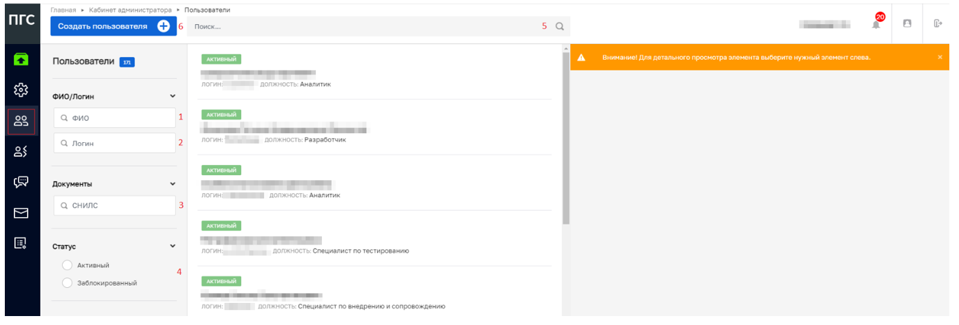

*Рисунок 44 – Поиск и фильтрация по разделу*

### 3.2.2 Создание новой учетной записи пользователя

Для создания новой учетной записи пользователя необходимо нажать на кнопку «Создать пользователя» (*Рисунок 44 пункт 6*).

Форма создания нового пользователя содержит вкладки: «Общее» и «Настройка уведомлений». По умолчанию откроется форма для создания пользователя на вкладке «Общее» (Рисунок 45 *пункт 1*).

Необходимо заполнить основные поля записи о пользователе:

* «Логин» – обязательное поле для заполнения;
* «ФИО» – обязательное поле для заполнения;
* «СНИЛС» - обязательное поле для заполнения (для авторизации через ЕСИА);
* «Должность» - для отражения в документах и экранных формах;
* «Мобильный телефон» - необязательное поле;
* «Рабочий телефон (с кодом города)» - необязательное поле;
* «Адрес электронной почты» - необязательное поле (в поле запрещены заглавные буквы).

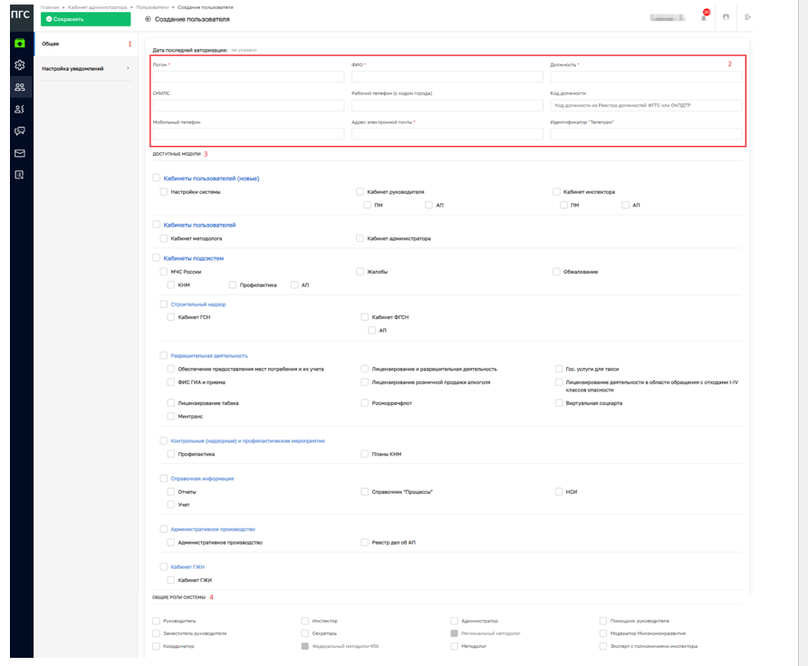

###### Рисунок 45 - Экранная форма создание нового пользователя

Блок «Доступные модули» (Рисунок 45 *пункт 3*) предназначен для настройки видимости разделов (плиток) главного меню у пользователя. Необходимо установить «флажки» напротив необходимых значений в зависимости от роли уровня организации у пользователя.

В блоке «Общие роли системы» (Рисунок 45 *пункт 4*) - необходимо выбрать, какие роли будут доступны пользователю.

После нажатия на кнопку «Сохранить» происходит создание нового пользователя.

**Примечание 1** – В случае, если пользователь с таким логином и/или паролем уже

существует, в соответствующем поле выводится подсказка об ошибке.

**Примечание 2 –** После создания учетной записи пользователя, поле «СНИЛС» больше не доступно для просмотра.

## 3.3 Раздел «Роли»

В данном разделе отображаются все доступные роли пользователей для данного личного кабинета организации (*Рисунок 46*).

*Рисунок 46 – Раздел «Роли»*

**Для осуществления КНД, лицензионно-разрешительной деятельности и оказания услуг пользователям Системы назначаются следующие типовые роли:**

1) **Координатор** - уполномоченное лицо пользователя системы роль которого предусматривает полномочия в части контроля и оценки степени внедрения ФГИС ПГС, взаимодействие с оператором ФГИС ПГС, в том числе по вопросам эксплуатации, развития и программно-технической поддержки

2) **Администратор** - уполномоченное лицо пользователя системы ролью которого предусматривается предоставление права доступа к ФГИС ПГС и настройка личных кабинетов, с возможностью формирования сообщений о программно-технических ошибках функционирования ФГИС ПГС, информационной и программно-технической поддержке пользователей ФГИС ПГС, включая подсистему сбора данных

3) **Методолог** - уполномоченное лицо пользователя системы роль которого предусматривает конструирование процессов предоставления государственных (муниципальных) услуг и (или) исполнения функций

4) **Руководитель** - уполномоченное лицо пользователя системы роль которого предусматривает рассмотрение поступивших сведений, которые могут являться основанием для проведения контрольных (надзорных) и иных мероприятий, ведение дел об административных правонарушениях, формирование отчетов, рассмотрение поступивших запросов на предоставление государственных(муниципальных) услуг

5) **Помощник руководителя** - уполномоченное лицо пользователя системы роль которого предусматривает рассмотрение поступивших сведений, которые могут являться основанием для проведения контрольных (надзорных) и иных мероприятий, ведение дел об административных правонарушениях

6) **Инспектор** - уполномоченное лицо пользователя системы роль которого предусматривает рассмотрение поступивших сведений, которые могут являться основанием для проведения контрольных (надзорных) и иных мероприятий, ведение дел об административных правонарушениях

Для создания новой роли необходимо нажать на кнопку «Создать роль» (*Рисунок 46*). Откроется экранная форма для создания роли (*Рисунок 47*).

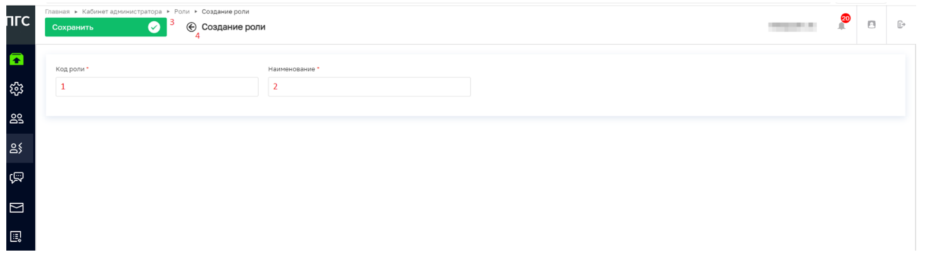

*Рисунок 47 – Создание записи*

Необходимо заполнить следующие поля:

* «Наименование» – полное наименование роли (обязательное поле для заполнения);
* «Код роли» – латинскими буквами кодовое обозначение роли (обязательное поле для заполнения).

После ввода данных необходимо нажать на кнопку «Сохранить» (*Рисунок 47* *пункт 3*). Для возврата к списку ролей нажмите кнопку «Назад» (*Рисунок 47* *пункт 4*). В этом случае, введенные данные не сохранятся в Системе.

Роли, созданные в данном разделе имеют тип «Роль организации», которые имеется возможность редактировать (*Рисунок 46* *пункт 2*) и удалять (*Рисунок 46* *пункт 3*).

## 3.4 Раздел «Запросы»

Запросы пользователей организации можно просмотреть и проанализировать результаты их отправки в разделе «Запросы» Кабинета администратора.

В данном разделе происходит работа с реестром межведомственных запросов, который также предназначен для создания и отправки ручных запросов межведомственного взаимодействия администратором организации.

### 3.4.1 Поиск записей по разделу с помощью поисковой строки

Для поиска необходимо ввести поисковую контекстную фразу (*Рисунок 48 пункт 8*) и нажать клавишу «Enter». Поиск по разделу записей осуществляется по наименованию запроса.

Фраза не должна содержать менее трёх символов.

### 3.4.2 Использование фильтров по записям

Фильтры позволяют осуществлять отбор по следующим критериям:

* «Вид запроса» - установить чекбокс (*Рисунок 48 пункт 1*):
  + Входящий;
  + Исходящий.
* «Ведомство» - ручной ввод (*Рисунок 48 пункт 2*);
* «Номер запроса» - ручной ввод (можно посмотреть в записи о проверке или ином контрольно-надзорном мероприятии) (*Рисунок 48 пункт 3*);
* «Период» - устанавливается значение («Сегодня», «Неделя», «Месяц», произвольный интервал) (*Рисунок 48 пункт 4*);
* «Статус» - выбор из списка (*Рисунок 48 пункт 5*);
* «Ответ на запрос» - установить чекбокс для поиска не просмотренных запросов (*Рисунок 48 пункт 6*);
* «Служебные запросы» - установить чекбокс при необходимости отображения (*Рисунок 48 пункт 7*).

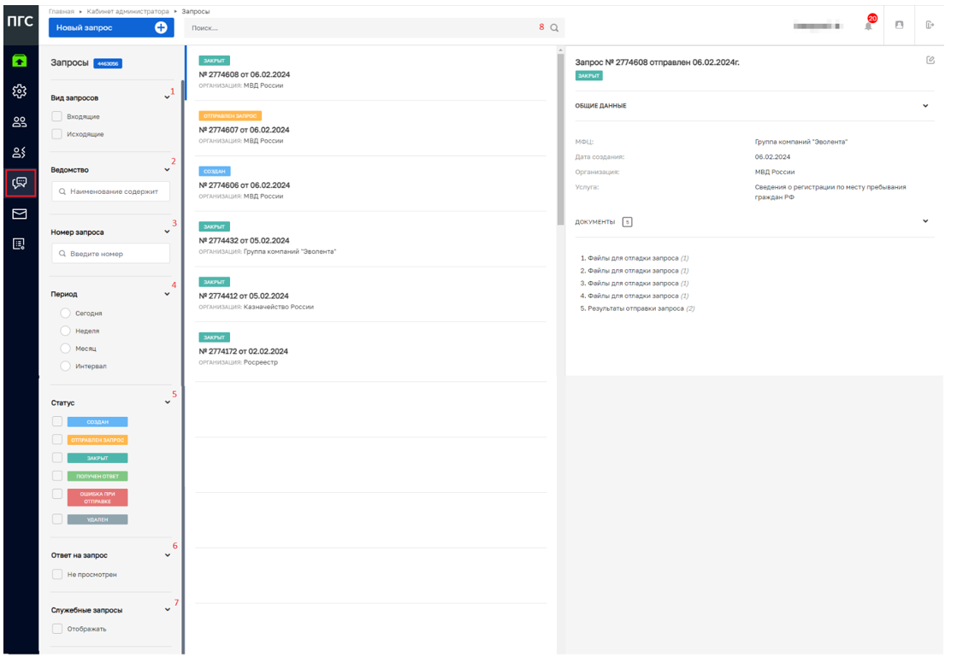

###### Рисунок 48 – Поиск отправленных пользователями межведомственных запросов

### 3.4.3 Просмотр записи о запросе

Для просмотра записи о запросе необходимо дважды нажать на неё левой клавишей мыши. Откроется форма с данными о запросе (*Рисунок 49*).

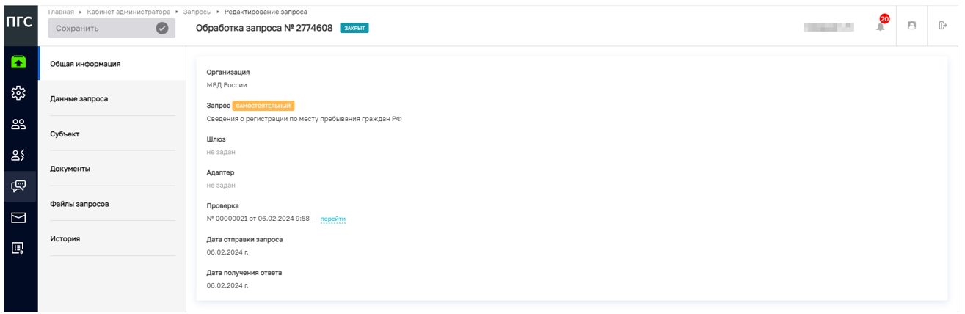

*Рисунок 49* *– Общая информация о запросе*

Во вкладках данной записи можно увидеть информацию по запросу, в том числе результаты отправки (*Рисунок 50* *пункт 2*) и ответы на запрос (*Рисунок 50* *пункт 3*) в формате «.xml» на вкладке «Файлы запросов».

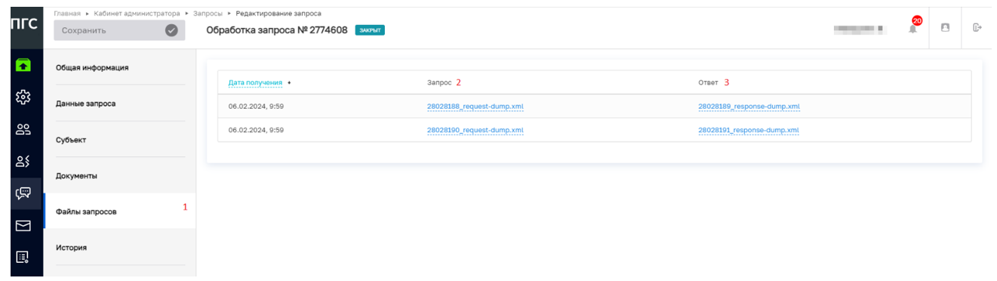

*Рисунок 50* – *Информация об отправке и ответе на запрос*

Все документы по запросу собраны в разделе «Документы» (*Рисунок 51*) который состоит из следующих разделов:

* «Документы для формирования запроса»;
* «Файлы для отладки запроса»;
* «Сопроводительные документы»;
* «Результаты отправки запроса».

Для просмотра ответа на запрос в формате «.pdf» необходимо развернуть вкладку «Результаты отправки запроса» и загрузить файл «rusult.pdf».

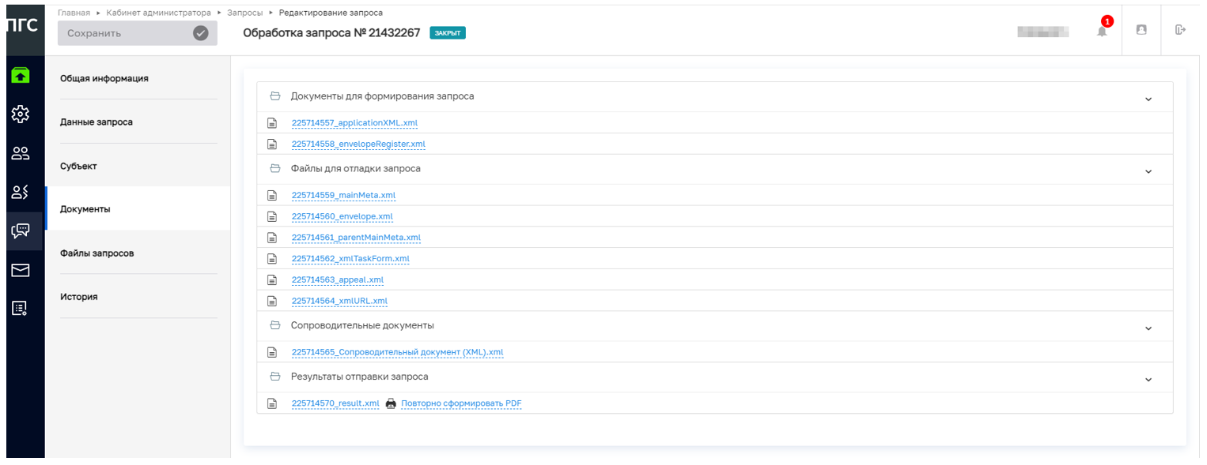

*Рисунок 51 – Раздел «Документы»*

### 3.4.4 Создание нового запроса

Для добавления нового вручную отправляемого межведомственного запроса необходимо

нажать на кнопку «Новый запрос». Откроется форма для создания запроса (*Рисунок 52*).

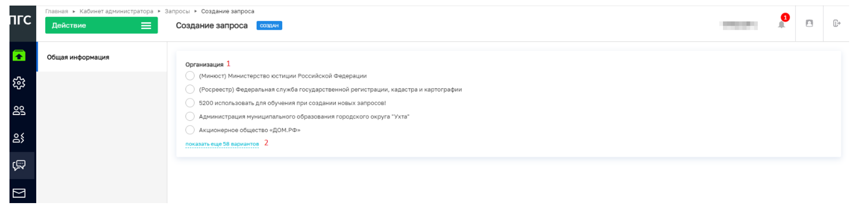

*Рисунок 52 – Форма для создания нового запроса*

Необходимо выбрать ведомство, к которому относится формируемый запрос (*Рисунок 52* *пункт 1*). Для отображения всего списка ведомств необходимо нажать на кнопку «показать еще» (*Рисунок 52* *пункт 2*). После этого перед перечнем организаций появится строка поиска организаций по наименованию.

После осуществления выбора организации откроется список доступных запросов, которые можно отправить в данное ведомство (*Рисунок 53*). Выбор запросов осуществляется из списка. Вернуться к списку ведомств можно с помощью кнопки «изменить».

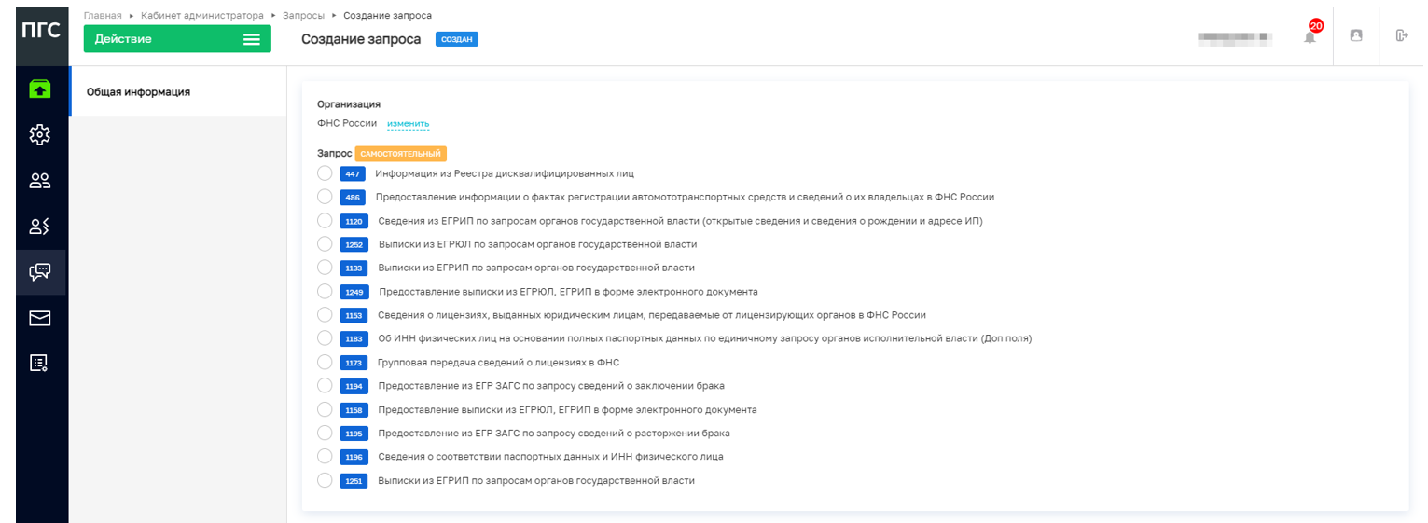

*Рисунок 53 – Выбор создаваемого запроса*

После выбора запроса необходимо переключиться на вкладку «Данные запроса» (*Рисунок 54*), набор полей на экранной форме и их обязательность зависит от выбранного запроса. Требуется заполнить необходимые поля, для заполнения дат следует использовать элемента «Календарь».

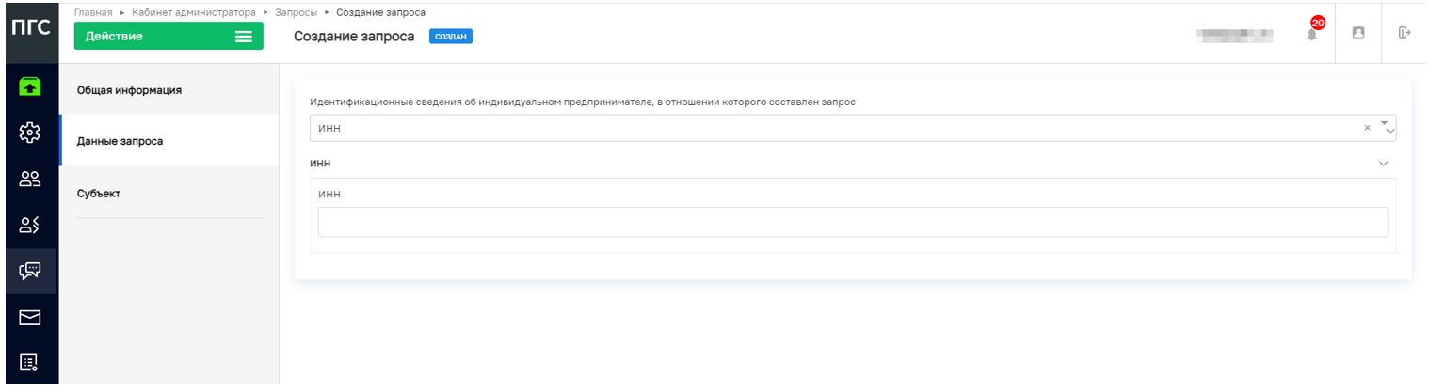

*Рисунок 54 – Заполнение данных по запросу*

Некоторые типы запросов предусматривают отправку информации. В таких запросах имеется вкладка «Субъект». Для добавления субъекта, по которому осуществляется запрос, необходимо нажать на кнопку «Добавить субъект» (*Рисунок 55*).

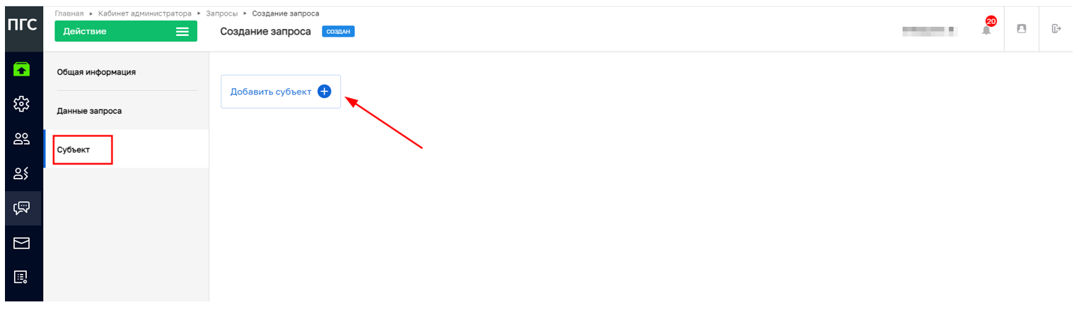

*Рисунок 55 – Вкладка «Субъект»*

Далее на экранной форме (*Рисунок 56*) следует выбрать тип субъекта «Физическое лицо / Индивидуальный предприниматель» или «Юридическое лицо». Отображение следующей экранной формы зависит от сделанного выбора.

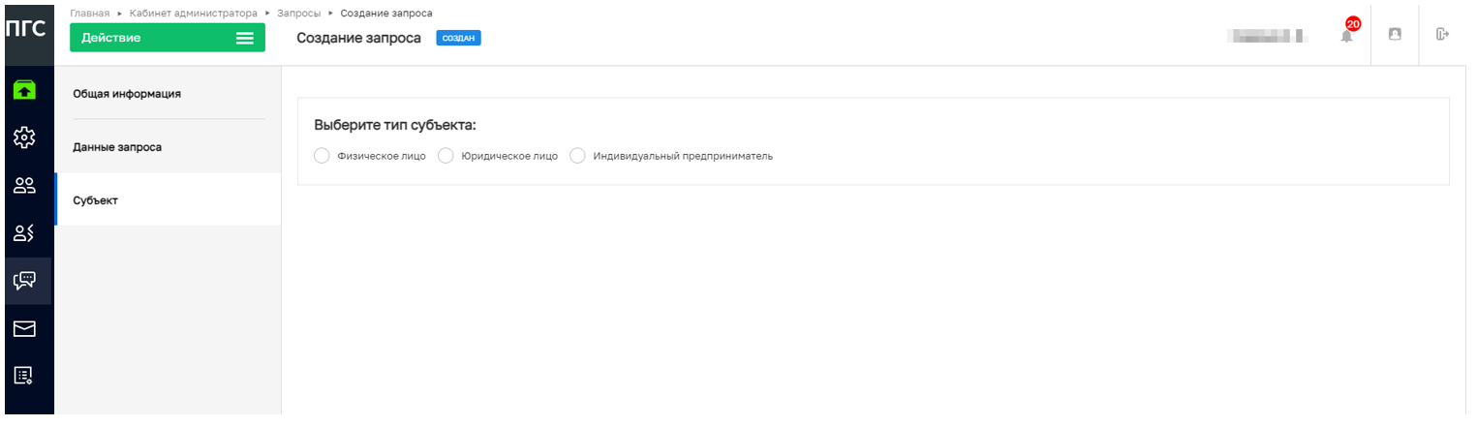

*Рисунок 56 - Выбор типа субъекта*

При выборе вида субъекта – «Физическое лицо / Индивидуальный предприниматель» на экранной форме отображаются поля для заполнения (*Рисунок 57*):

* Фамилия Имя Отчество;
* Дата рождения;
* Пол;
* Вид документа;
* Гражданство;
* Адрес постоянной регистрации;
* ИНН;
* ОГРН;
* Мобильный телефон;
* Адрес электронной почты.

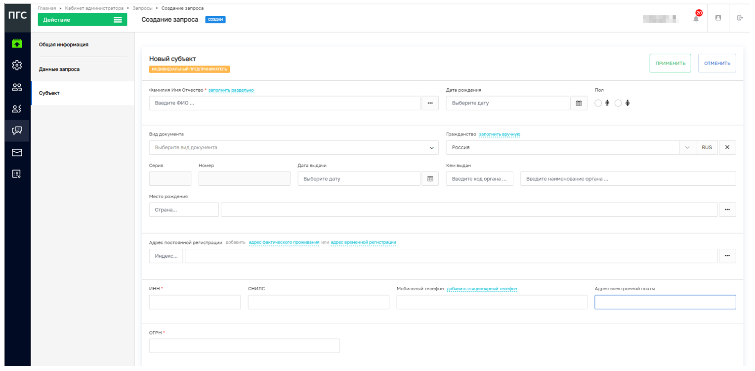

*Рисунок 57 – Добавление субъекта Индивидуальный предприниматель*

При выборе вида субъекта «Юридическое лицо» на экранной форме отображаются вкладки (*Рисунок 58*):

* Организационно-правовая форма;
* Краткое наименование;
* Полное наименование;
* ОГРН;
* ИНН;
* КПП;
* Вид деятельности;
* Юридический адрес.

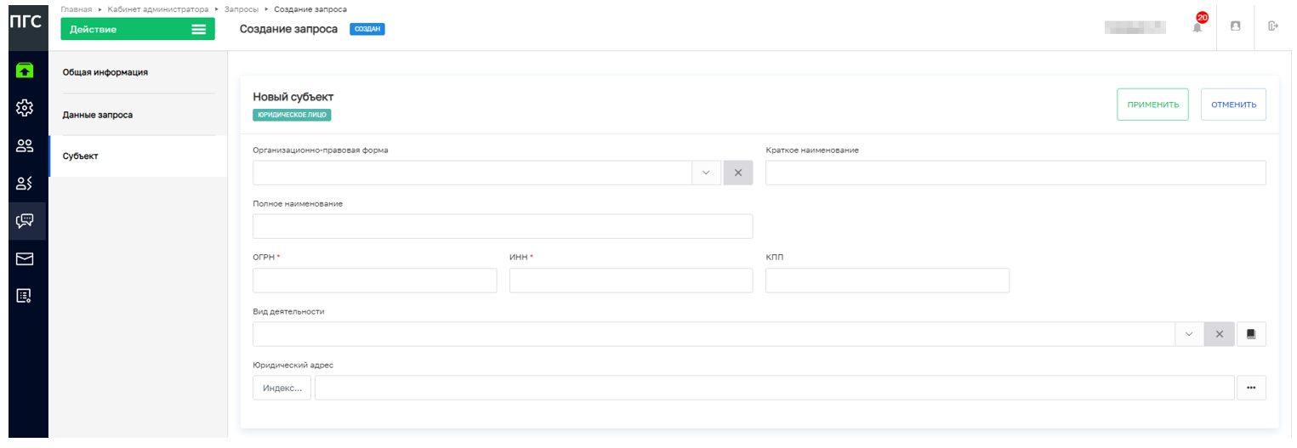

*Рисунок 58 – Добавление юридического лица*

После заполнения информации требуется нажать на кнопку «Применить». На экранной форме отобразится информация о субъекте. При необходимости имеется возможность удалить субъект (*Рисунок* 59 *пункт 2*) или перейти к редактированию информации о субъекте (Рисунок 59 *пункт 1*).

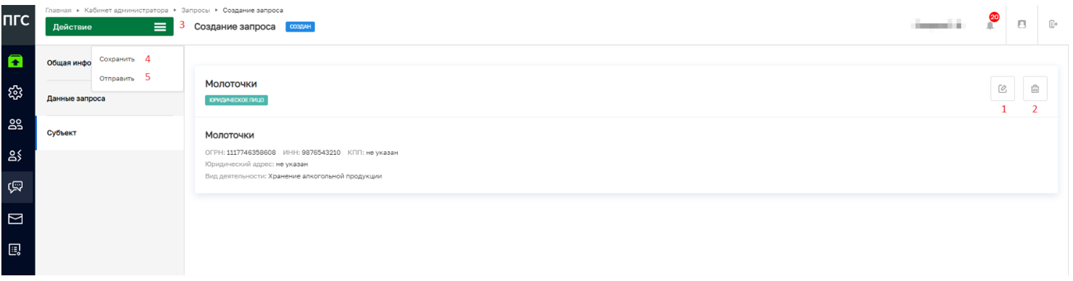

###### Рисунок 59 – Доступные действия с субъектом и запросом

Сформированный запрос можно сохранить (*Рисунок 59 пункт 4*) или отправить в ведомство (*Рисунок 59 пункт 5*), для этого следует нажать на кнопку «Действие» (Рисунок *59 пункт 3*).

## 3.5 Настройка сообщений организации

Данный раздел служит для настройки сообщений в организации. В соответствии с осуществленной настройкой сотрудники организации смогут получать сообщения о событиях выбранным способом. Общие настройки сообщений в организации настраиваются в Кабинете администратора в разделе «Настройка сообщений» (*Рисунок 60 пункт 1*).

Для настройки уведомления необходимо нажать на кнопку «По умолчанию» (*Рисунок 60* *пункт 3*) или «Не формируется» на пересечении настройки и типа уведомления.

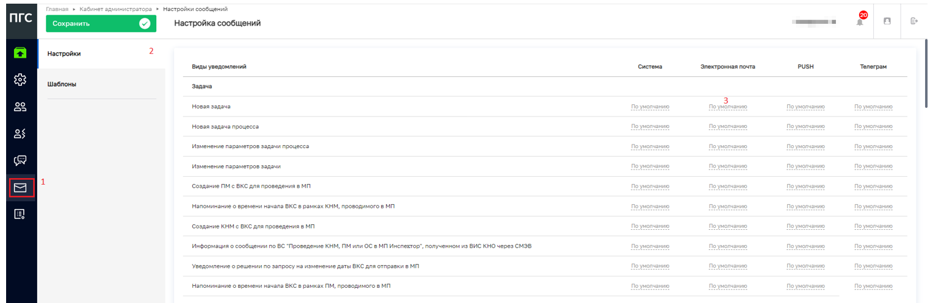

*Рисунок 60 – Настройка сообщений в организации*

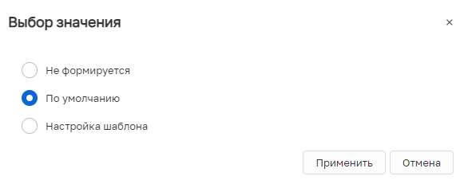

###### Рисунок 61 – Выбор значения по настройке сообщений в организации

На вкладке «Шаблоны» (*Рисунок 62* *пункт 1*) необходимо добавить типовые шаблоны уведомлений (*Рисунок 62* *пункт 2*).

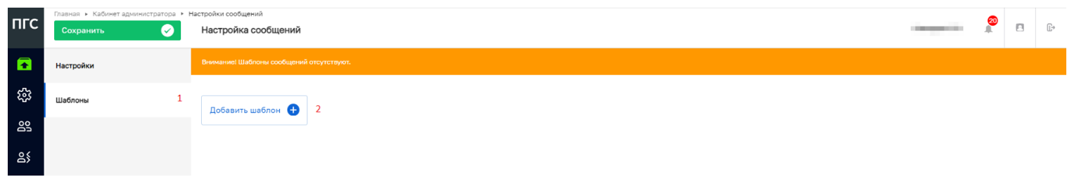

*Рисунок 62 – Добавление шаблона сообщения (уведомления)*

При нажатии на кнопку «Добавить элемент», откроется экранная форма (*Рисунок 63*) в которой следует заполнить поля «Наименование» (*Рисунок 63 пункт 1*) и «Текст шаблона» (*Рисунок 63 пункт 2*), после чего нажать на кнопку «Применить» (*Рисунок 63 пункт 3*).

После завершения работ по настройке сообщений необходимо нажать на кнопку «Сохранить» (*Рисунок 63 пункт 4*).

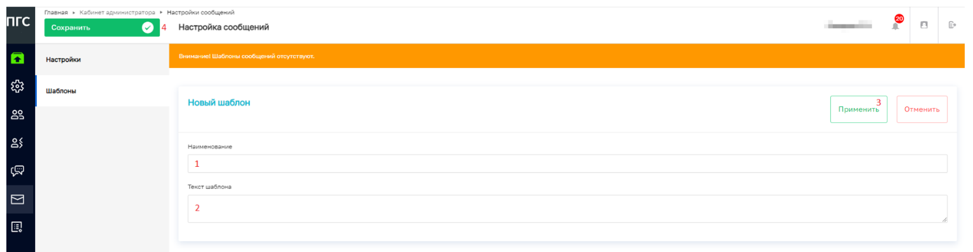

###### Рисунок 63 – Настройка шаблона сообщения (уведомления)

## 3.6 **Раздел «Служебные задачи».**

В данном разделе отображаются служебные задачи, в том числе задачи по выгрузке реестра лицензий (*Рисунок 64* *пункт 1)*.

Статусы служебных задач (*Рисунок 64* *пункт 2*):

* «Черновик» - для предварительно формируемых задач;
* «В обработке» - для задач находящиеся в процессе формирования;
* «Ошибка» - для задач, при выгрузке которых произошла ошибка;
* «Завершено» - для задач с успешно сформированной выгрузкой.

Для создания задачи необходимо нажать на кнопку «Новая задача» (*Рисунок 64* *пункт 3*).

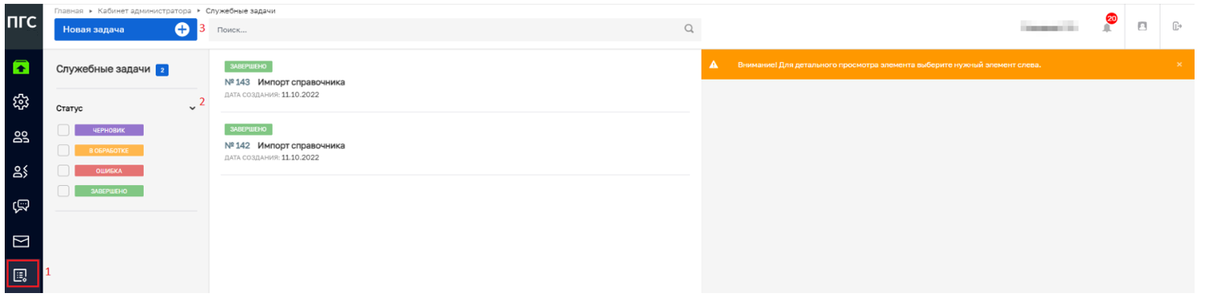

*Рисунок 64 – Раздел «Служебные задачи»*

Для выгрузки реестра лицензий в открывшемся окне необходимо установить радиокнопку в поле «Выгрузка реестра лицензий» (*Рисунок 65*).

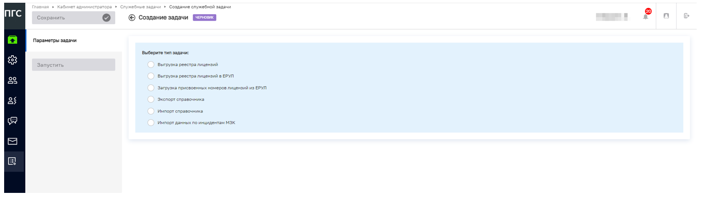

*Рисунок 65 – Вкладка «Создание задачи»*

После этого станет доступна кнопка «Запустить» (*Рисунок 66*). После успешного выполнения, статус задачи сменится на «Завершено».

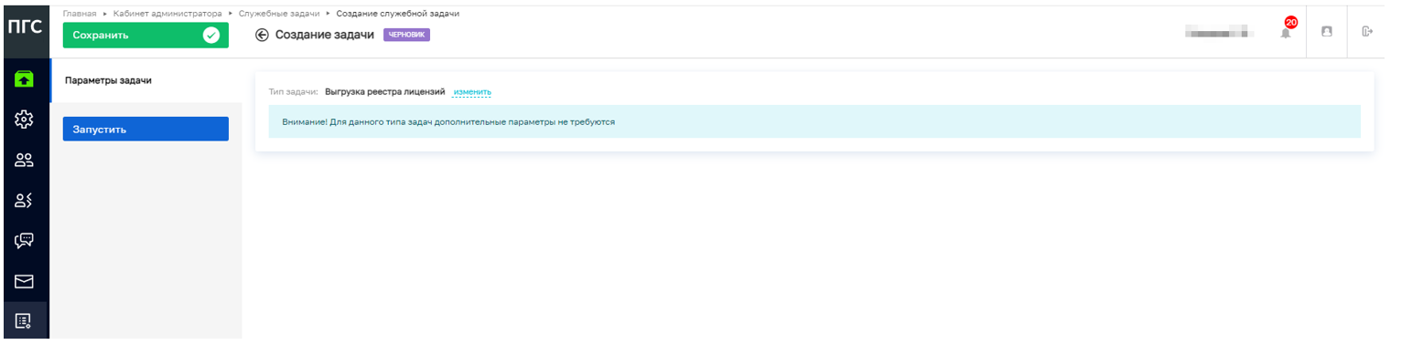

*Рисунок 66 – Запуск служебной задачи*

На экранной форме отображается вкладка «Результаты задачи» (*Рисунок 67* *пункт 1*) в которой содержится информация о количестве обработанных и выгруженных записей (*Рисунок 67* *пункт 3*) и непосредственно архив (*Рисунок 67* *пункт 2*) с выгруженными лицензиями в формате «.json».

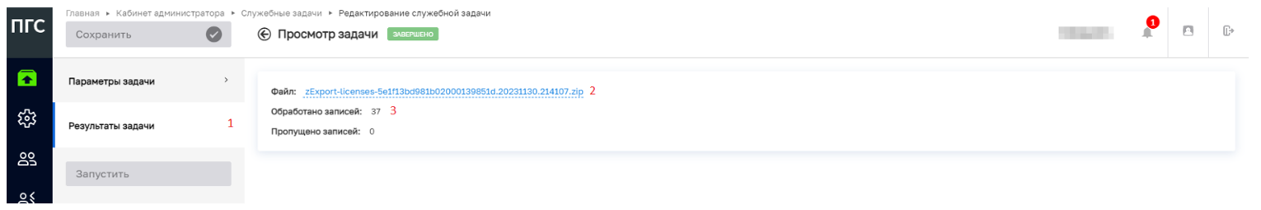

*Рисунок 67 – Задача в статусе «Завершено»*

### 